洞庭湖大桥健康监测系统数据分析报告{{date.period_label_cn}}（{{date.period_label}}）

湖南省交通建设质量监督检测有限公司
XXXX年XX月

工程名称：湖南省高速公路集团洞庭湖大桥结构健康监测系统
签字表
岗位 | 姓名 | 职业资格  证书编号 | 职称 | 签字
项目负责人 | 庄宝利 | 201711000051 | 高级工程师
项目主要参加人员 | 庄宝利 | 201711000051 | 高级工程师
 | 张戈 | 31620241001020011802 | 工程师
 | 邓湘洋 | / | 工程师
 | 庄旭 | 31620220601020012025 | 工程师
报告编写人 | 张戈 | 31620241001020011802 | 工程师
报告复核人 | 庄旭 | 31620220601020012025 | 工程师
报告审核人 | 庄宝利 | 201711000051 | 高级工程师
报告批准人 | 冯星 | (公路)检师06023310 | 高级工程师

湖南交通建设质量监督检测有限公司
{{date.signature}}

公路工程—桥梁隧道工程专项资质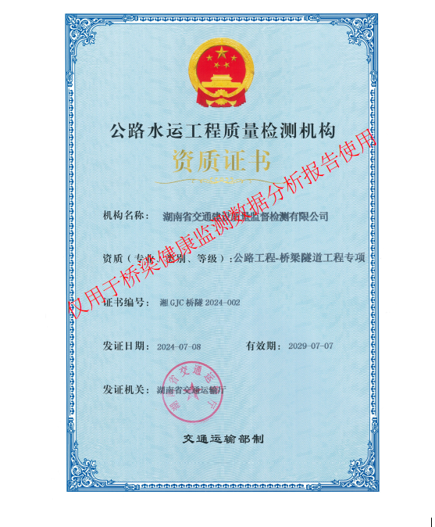

目录
1. 引言 1
1.1工程概况 1
1.2健康监测系统概况 1
2. 数据分析总体说明 3
2.1监测依据以及参考资料 3
2.1.1设计竣工文件及报告 3
2.1.2规范标准 3
2.2监测内容 3
2.3监测阈值 6
2.3.1环境监测阈值 6
2.3.2作用监测阈值 7
2.3.3结构响应监测阈值 7
3. 监测数据分析 7
3.1环境监测数据分析 7
3.1.1桥址温度监测数据分析 8
3.1.2桥址湿度监测数据分析 10
3.1.3环境监测小结 12
3.2作用监测数据分析 12
3.2.1车辆荷载数据分析 12
3.2.2风荷载监测数据分析 14
3.2.3结构温度监测数据分析 16
3.2.5作用监测小结 18
3.3结构响应监测数据分析 19
3.3.1主梁横向位移及索塔偏位监测 19
3.3.2支座及梁端位移变化监测 23
3.3.3应变监测数据分析 26
3.3.4结构响应监测小结 28
3.4 结构变化监测数据分析 29
3.4.1索夹滑动位移监测统计 29
3.4.2锚碇位移监测统计 31
3.4.3结构变化监测小结 32
4.监测结论与建议 33
4.1监测结论 33
4.2建议 34

引言

1.1工程概况
杭瑞洞庭湖大桥为G56线（杭州至瑞丽国家高速公路临湘至岳阳段）的控制性工程，桥位于洞庭湖入长江交汇口处岳阳市七里山，桥位东起岳阳，西接君山。该桥中心桩号为K814+091，全长23144m，桥面宽度33.5m，该桥于2018年通车。
杭瑞洞庭湖大桥主桥采用双塔双跨钢梁悬索桥，加劲梁跨径组成为1480+453.6m，加劲梁全长1933.6m。主缆跨径组成为460+1480+491m，矢跨比1/10，主索中心距为{{data.1}}m，采用平面索布置。全桥共117对吊索，吊索标准间距为16.8m，跨中吊索间距17.6m。主桥横桥向设2%横坡，桥面系宽33.5m，钢加劲梁全宽35.4m，梁高（主中心线处）9m。索塔采用门式，洞庭湖大桥为塔梁分离式地锚式悬索桥，主缆的孔跨布置为：242m+1176m+116m。两岸主塔均位于悬崖体上部，主塔间跨径为1176m，简支钢桁梁主跨跨径1000.5m。大桥主线全线采用双向四车道高速公路标准，设计车速80km/h。框架塔，岳阳侧高203.088m，君山侧高206.088m；索塔单塔下设40根D300cm桩基础两岸锚碇均为地连墙基础重力式锚。岳阳侧索塔处及君山锚碇处梁端设竖向支座和横向抗风支座；君山侧索塔处加劲梁设横向抗风支座。全桥立面布置如下图所示。
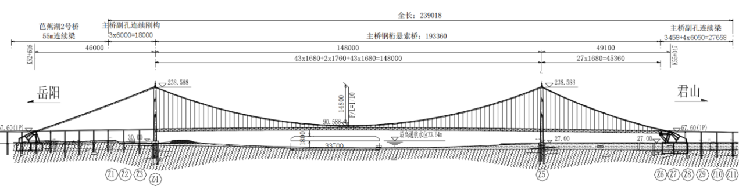
洞庭湖大桥全桥总体图

1.2健康监测系统概况
洞庭湖大桥结构健康监测系统由自动化监测子系统、数据存储与管理子系统、综合报警和状态评估功能子系统及用户界面子系统四个子系统组成，其中自动化监测子系统用于荷载源、结构响 应数据、现场信息的采集，并将获取的数据作一定预处理后，统一存储在数据存储与管理子系统中，然后使用软件中计算工具进行相应的统计分析，结合各特征参数设定的安全阈值实现系统的综合报警和状态评估功能，并由用户界面子系统完成人机交互工作(包括监测结果、评估结论的图表显示，人工信息的录入，指令的输入等)。系统总体架构示意图如下图所示。
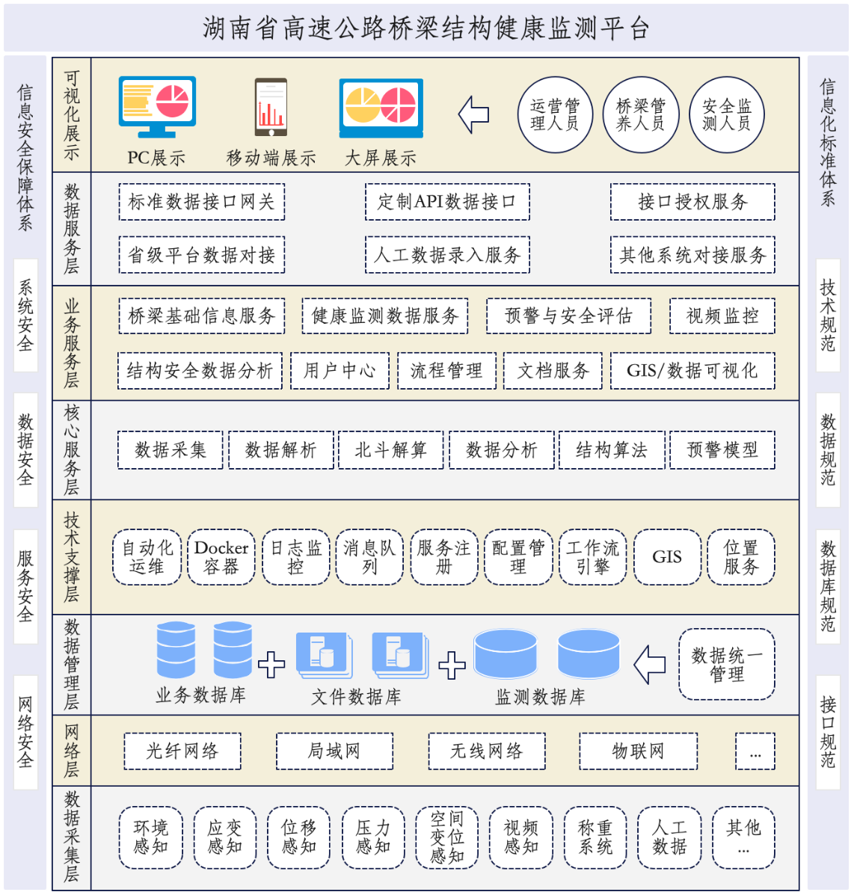
系统总体架构示意图

数据分析总体说明

2.1监测依据以及参考资料

2.1.1设计竣工文件及报告
(1)洞庭湖大桥相关设计、竣工文件及图纸；
(2)洞庭湖大桥健康监测系统设计与实施设计相关图纸、说明及技术文件

2.1.2规范标准
(1)《公路长大桥梁结构健康监测系统建设实施方案》交办公路[2021]21号
(2)《公路长大桥梁结构健康监测系统试点建设技术指南》
(3)《结构健康监测系统设计标准》(CECS3-2012)
(4)《公路桥梁结构安全监测系统技术规程》(JT/T1037-2016)
(5)《公路桥涵设计通用规范》(JTGD60-2015)
(6)《公路工程技术标准》(JTGB01-2014)
(7)《公路钢筋混凝土及预应力混凝土桥涵设计规范》(JTG3362-2018)
(8)《公路桥涵养护规范》(JTGH11-2004)
(9)《公路工程质量检验评定标准 第一册 土建工程》(JTGF80/1-{{data.2}})
(10)《公路工程质量检验评定标准 第二册 机电工程》(JTG2182-{{data.3}})
(11)《公路桥梁承载能力检测评定规程》(JTG/TJ21-2011)
(12)《公路钢结构桥梁设计规范》(JTGD64-2015)
(13)《公路悬索桥设计规范》JTG/TD65-05-2015
(14)《公路桥梁抗风设计规范》(JTG/T3360-01-2018)
(15)《公路长大桥梁结构监测时空大数据应用指引》

2.2监测内容
杭瑞高速洞庭湖大桥健康监测系统的监测内容主要包括环境监测、作用监测、结构响应监测及结构变化监测四个部分。
环境监测：对影响桥梁安全和功能的桥址自然环境因素进行监测，包括空气温湿度；
作用监测：对桥梁所受的直接荷载或间接荷载进行监测，包括地震船撞、航道视频、车辆荷载、风荷载、主梁结构温度监测；
结构响应监测：对由作用引起的桥梁构件、部件、结构的静力或动力响应进行监测，钢桁梁和索塔的空间变位、梁体扭转、梁端位移、主梁结构振动、吊索索力、主缆锚跨索股索力、主桥结构应力、主梁位移；
结构变化监测：以桥梁结构成桥状态或某一规定时刻状态为基准，对桥梁构件、部件、结构在使用中几何形态和表观、结构性能发生的相对变化进行监测，包括索夹滑动位移、锚碇位移监测。
其他：交通视频监控。
洞庭湖大桥健康监测内容表
监测类型 | 监测项目 | 传感器类型 | 监测位置 | 数量
环境 | 空气温湿度 | 温湿度仪 | 主跨跨中桥面及岳阳侧、君山侧塔冠 | 3
 |  | 温湿度仪 | 岳阳、君山上/下游锚碇散索鞍 | 4
 |  | 温湿度仪 | 岳阳、君山索塔上/下游主索鞍 | 4
作用 | 地震 | 地震仪 | 岳阳侧、君山侧塔底 | 2
 | 防船撞视频 | 高清红外枪型摄像机 | 主跨跨中上下游下横梁 | 2
 | 风荷载 | 三向超声风速仪 | 主跨跨中桥面、主跨跨中桥面下游侧 | 2
 |  | 螺旋桨风速仪 | 岳阳侧、君山侧塔冠 | 2
 | 车辆荷载 | 车辆动态称重系统 | Z3墩与主塔中心桥面 | 1
 | 结构温度 | 光纤光栅温度计 | 主跨1/4、1/2、3/4处，君山侧塔梁交接处，君山侧边跨1/2处，君山侧、岳阳侧索塔下横梁塔身内壁、对称布置于主跨跨中钢桥面板底部 | 75
结构响应 | 索塔空间变位 | GPS+BDS | 岳阳侧、君山侧索塔塔冠 | 2
 | 主桥空间变位 |  | 主跨1/4、1/2、3/4处，君山索塔与横梁交接处，君山侧边跨1/2处、主跨桥面四分点、君山塔梁交接处下游侧、君山侧边跨跨中桥面下游侧 | 10
 | GPS基站 |  | 岳阳侧锚碇附近 | 1
 | 梁端扭转 | 倾斜仪 | 主桥主跨1/4、1/2、3/4处，君山侧边跨1/2处、岳阳侧、君山侧梁端上游侧 | 6
 | 梁端位移 | 位移计 | 岳阳侧、君山侧加劲梁梁端 | 8
 | 主梁结构振动 | 单向振动传感器 | 主跨1/4、1/2、3/4处，君山侧边跨1/2处，岳阳侧、君山侧索塔塔冠 | 18
 |  | 双向振动传感器 | 岳阳侧边跨上游（下游）主缆3/4处 | 2
 | 吊索索力 | 振动式索力传感器 | 01-L/-R、02-L/-R、22-L/-R、66-L/-R、86-L/-R、87-L/-R、88-L/-R、89-L/-R、101-L/-R、 | 18
 | 主缆锚跨索股索力 |  | 南锚碇西锚室主缆锚跨索股、北锚碇东锚室主缆锚跨索股 | 14
 | 结构应力 | 光纤光栅应变计 | 主跨1/4、1/2、3/4处，君山侧塔梁交接处，君山侧边跨1/2处，君山侧、岳阳侧索塔下横梁塔身内壁、对称布置于主跨跨中钢桥面板底部 | 75
结构变化 | 索夹滑动位移 | 位移计 | 87-L、87-R、88-L、88-R吊索索夹 | 4
 | 锚碇位移 | GNSS | 君山锚碇、君山收费站 | 2
其他 | 交通视频监控 | 高清球型摄像机 | 岳阳侧、君山侧索塔上横梁 | 2
 |  | 高清枪型摄像机 | 岳阳侧、君山侧塔梁交接处桥面，主跨跨中桥面 | 6
合计 |  |  |  | 263
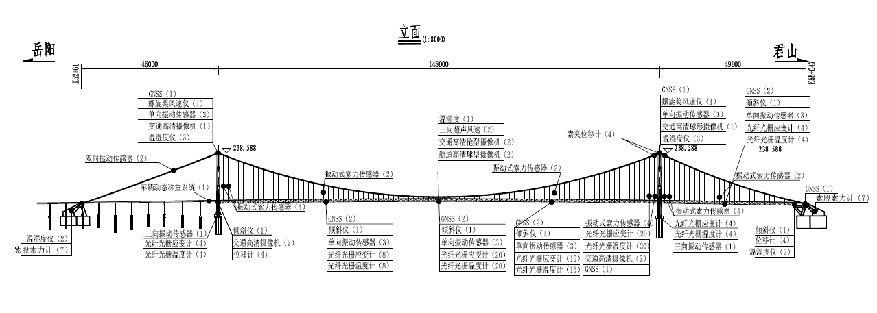
洣水特大桥测点总体布置图

2.3监测阈值
超限阈值分级：超限阈值应分为三级，当监测数据超过各级超限阈值时，宜同步报警。报警类别分环境报警、作用报警、结构响应报警、结构变化报警。宜根据监测数据报警类型与超限等级，制定相应的桥梁检查、养管措施。
阈值确定依据：各级超限阈值宜根据监测内容历史统计值、材料允许值、仿真计算值、设计值和规范容许值设定，并宜考虑车辆通行管控建议、检查指引、健康度评估、特殊事件应急响应等桥梁监测应用需求。
监测数据超限阈值可依据《公路桥梁结构监测技术规范》（JT/ T 1037—2022）规定设定。超限阈值可根据桥梁健康度和技术状况进行调整。当桥梁健康度评估为Ⅲ级（中等异常）及以上或者桥梁技术状况评定结果为3类及以上时，可结合桥梁所处线路位置和车辆荷载，适当调整各级监测数据报警阈值，报警阈值调整幅度宜结合桥梁特点通过专家论证确定。
预警阈值设置原则：
1、预警阈值的设置应以定量的方式给出，并定期对其进行检验、补充、修正和优化。
2、预警阈值可根据设计容许值、理论计算值、数值分析值、监测数据值、成熟经验设置。
3、预警阈值应合理反映指标的不同程度，宜包括四个级别（基本完好、轻微异常、中等异常、严重异常）。

2.3.1环境监测阈值
监测类别 |  | 测点区域 | 测点位置 | 一级 | 二级 | 三级
环境 | 温度 | 塔冠、桥面、锚固区 | 第6跨跨中断面主梁箱内 | 48°/-13° | 57.6°/-15.6° | /
 | 湿度 | 塔冠 | 岳阳索塔上游侧塔冠 | 50％ | / | /
 |  |  | 君山索塔上游侧塔冠 | 50％ | / | /
 |  | 桥面 | 1/2主跨桥面上游侧 | / | / | /
 |  | 锚固区 | 岳阳上游锚碇散索鞍 | 50％ | / | /
 |  |  | 岳阳下游锚碇散索鞍 | 50％ | / | /

2.3.2作用监测阈值
监测类别 |  | 测点区域 | 测点位置 | 一级 | 二级 | 三级
作用 | 车辆荷载 | 桥头 |  | 82.5t | 110t
 | 风速 | 塔顶、桥面 | 所有风速测点 | 25m/s | 26.3m/s | 32.9m/s
 | 结构温度 | 主梁、墩底 | 所有结构温度测点 | 48°/-13° | / | /

2.3.3结构响应监测阈值
监测类别 |  | 测点区域 | 测点位置 | 一级 | 二级 | 三级
结构响应 | 应变 | 桥面板 | 1/2主跨钢桁梁桥面板 | 575 | 733 | /
 | 振动 | 主梁 | 所有振动测点 | 31.5cm/s2 | 50cm/s2 | /
 | 水平位移 | 锚碇 | 君山锚碇 | / | 74mm | 148mm
 | 竖向位移 | 锚碇 | 君山锚碇 | / | 148mm | 296mm
 | 位移 | 主梁 | 1/2主跨桥面 | / | 2.391 | 2.989

监测数据分析
本章以洞庭湖大桥布设的传感器采集到的监测数据为基础，对环境温湿度、地震动效应、车辆荷载、风荷载、结构温度变化、主梁挠度、桥墩墩顶空间变位、主梁应变、振动等数据进行了统计处理，分析桥梁的运营状况。

3.1环境监测数据分析
洞庭湖大桥共布置11个温湿度测点，其中原有系统在主跨跨中桥面及岳阳侧、君山侧塔冠布设1个测点，共计{{data.4}}个；新增系统在岳阳、君山上/下游锚碇散索鞍和岳阳、君山索塔上/下游主索鞍分别布设1个测点，共计{{data.5}}个，测点布置如下图所示。
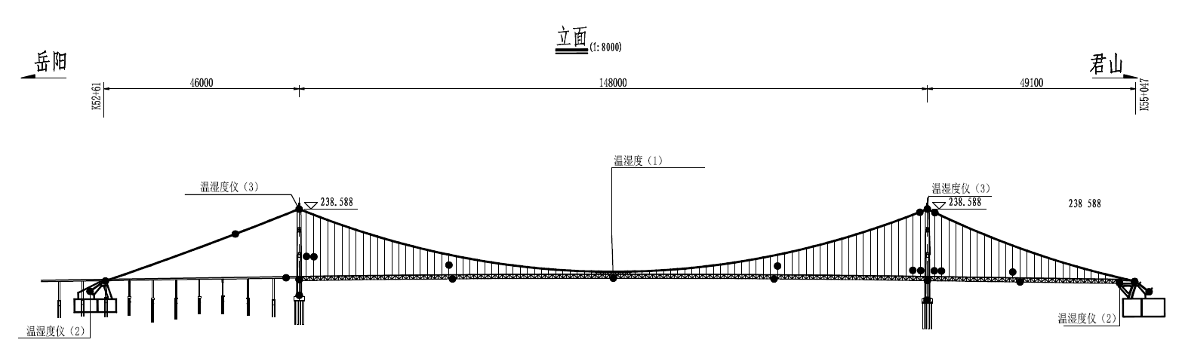
洞庭湖大桥环境温湿度测点布置示意图

3.1.1桥址温度监测数据分析
3.1.1.1塔冠与桥面环境温度监测
塔冠与桥面环境温度时程曲线图、频率分布直方图如下图所示。
{{chart.temperature_岳阳索塔上游侧塔冠_trend_1}}
{{chart.temperature_岳阳索塔上游侧塔冠_histogram_2}}
{{chart.temperature_君山索塔上游侧塔冠_trend_3}}
{{chart.temperature_君山索塔上游侧塔冠_histogram_4}}
{{chart.temperature_1/2主跨桥面上游侧_trend_5}}
{{chart.temperature_1/2主跨桥面上游侧_histogram_6}}

塔冠与桥面环境温度监测统计结果如下表。
塔冠环境温度监测统计
监测部位 | 平均温度/℃ | 最高温度/℃ | 最低温度/℃ | 最大温差/℃
岳阳索塔上游侧塔冠 | {{cell.temperature.岳阳索塔上游侧塔冠.avg#1}}{{data.6}},{{data.7}}) | {{cell.temperature.岳阳索塔上游侧塔冠.max#1}}{{data.8}},{{data.9}}) | {{cell.temperature.岳阳索塔上游侧塔冠.min#1}}{{data.10}},{{data.11}}) | {{cell.temperature.岳阳索塔上游侧塔冠.range#1}}{{data.12}},{{data.13}})
君山索塔上游侧塔冠 | {{cell.temperature.君山索塔上游侧塔冠.avg#1}}{{data.14}},{{data.15}}) | {{cell.temperature.君山索塔上游侧塔冠.max#1}}{{data.16}},{{data.17}}) | {{cell.temperature.君山索塔上游侧塔冠.min#1}}{{data.18}},{{data.19}}) | {{cell.temperature.君山索塔上游侧塔冠.range#1}}{{data.20}},{{data.21}})
1/2主跨桥面上游侧 | {{cell.temperature.1.avg#1}}{{data.22}},{{data.23}}) | {{cell.temperature.1.max#1}}{{data.24}},{{data.25}}) | {{cell.temperature.1.min#1}}{{data.26}},{{data.27}}) | {{cell.temperature.1.range#1}}{{data.28}},{{data.29}})
3.1.1.2锚碇散索鞍环境温度监测
锚碇散索鞍环境温度时程曲线图、频率分布直方图如下图所示。
{{chart.temperature_岳阳上游锚碇散索鞍_trend_7}}
{{chart.temperature_岳阳上游锚碇散索鞍_histogram_8}}
{{chart.temperature_岳阳下游锚碇散索鞍_trend_9}}
{{chart.temperature_岳阳下游锚碇散索鞍_histogram_10}}
{{chart.temperature_君山上游锚碇散索鞍_trend_11}}
{{chart.temperature_君山上游锚碇散索鞍_histogram_12}}
{{chart.temperature_君山下游锚碇散索鞍_trend_13}}
{{chart.temperature_君山下游锚碇散索鞍_histogram_14}}

锚碇散索鞍环境温度监测统计结果如下表。
塔冠环境温度监测统计
监测部位 | 平均温度/℃ | 最高温度/℃ | 最低温度/℃ | 最大温差/℃
岳阳上游锚碇散索鞍 | {{cell.temperature.岳阳上游锚碇散索鞍.avg#1}}{{data.30}},{{data.31}}) | {{cell.temperature.岳阳上游锚碇散索鞍.max#1}}{{data.32}},{{data.33}}) | {{cell.temperature.岳阳上游锚碇散索鞍.min#1}}{{data.34}},{{data.35}}) | {{cell.temperature.岳阳上游锚碇散索鞍.range#1}}{{data.36}},{{data.37}})
岳阳下游锚碇散索鞍 | {{cell.temperature.岳阳下游锚碇散索鞍.avg#1}}{{data.38}},{{data.39}}) | {{cell.temperature.岳阳下游锚碇散索鞍.max#1}}{{data.40}},{{data.41}}) | {{cell.temperature.岳阳下游锚碇散索鞍.min#1}}{{data.42}},{{data.43}}) | {{cell.temperature.岳阳下游锚碇散索鞍.range#1}}{{data.44}},{{data.45}})
君山上游锚碇散索鞍 | {{cell.temperature.君山上游锚碇散索鞍.avg#1}}{{data.46}},{{data.47}}) | {{cell.temperature.君山上游锚碇散索鞍.max#1}}{{data.48}},{{data.49}}) | {{cell.temperature.君山上游锚碇散索鞍.min#1}}{{data.50}},{{data.51}}) | {{cell.temperature.君山上游锚碇散索鞍.range#1}}{{data.52}},{{data.53}})
君山下游锚碇散索鞍 | {{cell.temperature.君山下游锚碇散索鞍.avg#1}}{{data.54}},{{data.55}}) | {{cell.temperature.君山下游锚碇散索鞍.max#1}}{{data.56}},{{data.57}}) | {{cell.temperature.君山下游锚碇散索鞍.min#1}}{{data.58}},{{data.59}}) | {{cell.temperature.君山下游锚碇散索鞍.range#1}}{{data.60}},{{data.61}})
3.1.1.3索塔主索鞍环境温度监测
索塔主索鞍环境温度时程曲线图、频率分布直方图如下图所示。
{{chart.temperature_君山索塔上游主索鞍_trend_15}}
{{chart.temperature_君山索塔上游主索鞍_histogram_16}}
{{chart.temperature_君山索塔下游主索鞍_trend_17}}
{{chart.temperature_君山索塔下游主索鞍_histogram_18}}
{{chart.temperature_岳阳索塔上游主索鞍_trend_19}}
{{chart.temperature_岳阳索塔上游主索鞍_histogram_20}}
{{chart.temperature_岳阳索塔下游主索鞍_trend_21}}
{{chart.temperature_岳阳索塔下游主索鞍_histogram_22}}

索塔主索鞍环境温度监测统计结果如下表。
塔冠环境温度监测统计
监测部位 | 平均温度/℃ | 最高温度/℃ | 最低温度/℃ | 最大温差/℃
君山索塔上游主索鞍 | {{cell.temperature.君山索塔上游主索鞍.avg#1}}{{data.62}},{{data.63}}) | {{cell.temperature.君山索塔上游主索鞍.max#1}}{{data.64}},{{data.65}}) | {{cell.temperature.君山索塔上游主索鞍.min#1}}{{data.66}},{{data.67}}) | {{cell.temperature.君山索塔上游主索鞍.range#1}}{{data.68}},{{data.69}})
君山索塔下游主索鞍 | {{cell.temperature.君山索塔下游主索鞍.avg#1}}{{data.70}},{{data.71}}) | {{cell.temperature.君山索塔下游主索鞍.max#1}}{{data.72}},{{data.73}}) | {{cell.temperature.君山索塔下游主索鞍.min#1}}{{data.74}},{{data.75}}) | {{cell.temperature.君山索塔下游主索鞍.range#1}}{{data.76}},{{data.77}})
岳阳索塔上游主索鞍 | {{cell.temperature.岳阳索塔上游主索鞍.avg#1}}{{data.78}},{{data.79}}) | {{cell.temperature.岳阳索塔上游主索鞍.max#1}}{{data.80}},{{data.81}}) | {{cell.temperature.岳阳索塔上游主索鞍.min#1}}{{data.82}},{{data.83}}) | {{cell.temperature.岳阳索塔上游主索鞍.range#1}}{{data.84}},{{data.85}})
岳阳索塔下游主索鞍 | {{cell.temperature.岳阳索塔下游主索鞍.avg#1}}{{data.86}},{{data.87}}) | {{cell.temperature.岳阳索塔下游主索鞍.max#1}}{{data.88}},{{data.89}}) | {{cell.temperature.岳阳索塔下游主索鞍.min#1}}{{data.90}},{{data.91}}) | {{cell.temperature.岳阳索塔下游主索鞍.range#1}}{{data.92}},{{data.93}})

3.1.2桥址湿度监测数据分析
3.1.2.1塔冠与桥面环境湿度监测
塔冠与桥面环境湿度时程曲线图、频率分布直方图如下图所示。
{{chart.humidity_岳阳索塔上游侧塔冠_trend_1}}
{{chart.humidity_岳阳索塔上游侧塔冠_histogram_2}}
{{chart.humidity_君山索塔上游侧塔冠_trend_3}}
{{chart.humidity_君山索塔上游侧塔冠_histogram_4}}
{{chart.humidity_1/2主跨桥面上游侧_trend_5}}
{{chart.humidity_1/2主跨桥面上游侧_histogram_6}}

塔冠与桥面环境湿度监测统计结果如下表。
塔冠环境湿度监测统计
监测部位 | 平均湿度/℃ | 最高湿度/℃ | 最低湿度/℃ | 最大温差/℃
岳阳索塔上游侧塔冠 | {{cell.humidity.岳阳索塔上游侧塔冠.avg#1}}{{data.94}},{{data.95}}) | {{cell.humidity.岳阳索塔上游侧塔冠.max#1}}{{data.96}},{{data.97}}) | {{cell.humidity.岳阳索塔上游侧塔冠.min#1}}{{data.98}},{{data.99}}) | {{cell.humidity.岳阳索塔上游侧塔冠.range#1}}{{data.100}},{{data.101}})
君山索塔上游侧塔冠 | {{cell.humidity.君山索塔上游侧塔冠.avg#1}}{{data.102}},{{data.103}}) | {{cell.humidity.君山索塔上游侧塔冠.max#1}}{{data.104}},{{data.105}}) | {{cell.humidity.君山索塔上游侧塔冠.min#1}}{{data.106}},{{data.107}}) | {{cell.humidity.君山索塔上游侧塔冠.range#1}}{{data.108}},{{data.109}})
1/2主跨桥面上游侧 | {{cell.humidity.1.avg#1}}{{data.110}},{{data.111}}) | {{cell.humidity.1.max#1}}{{data.112}},{{data.113}}) | {{cell.humidity.1.min#1}}{{data.114}},{{data.115}}) | {{cell.humidity.1.range#1}}{{data.116}},{{data.117}})
3.1.2.2锚碇散索鞍环境湿度监测
锚碇散索鞍环境湿度时程曲线图、频率分布直方图如下图所示。
{{chart.humidity_岳阳上游锚碇散索鞍_trend_7}}
{{chart.humidity_岳阳上游锚碇散索鞍_histogram_8}}
{{chart.humidity_岳阳下游锚碇散索鞍_trend_9}}
{{chart.humidity_岳阳下游锚碇散索鞍_histogram_10}}
{{chart.humidity_君山上游锚碇散索鞍_trend_11}}
{{chart.humidity_君山上游锚碇散索鞍_histogram_12}}
{{chart.humidity_君山下游锚碇散索鞍_trend_13}}
{{chart.humidity_君山下游锚碇散索鞍_histogram_14}}

锚碇散索鞍环境湿度监测统计结果如下表。
塔冠环境湿度监测统计
监测部位 | 平均湿度/℃ | 最高湿度/℃ | 最低湿度/℃ | 最大温差/℃
岳阳上游锚碇散索鞍 | {{cell.humidity.岳阳上游锚碇散索鞍.avg#1}}{{data.118}},{{data.119}}) | {{cell.humidity.岳阳上游锚碇散索鞍.max#1}}{{data.120}},{{data.121}}) | {{cell.humidity.岳阳上游锚碇散索鞍.min#1}}{{data.122}},{{data.123}}) | {{cell.humidity.岳阳上游锚碇散索鞍.range#1}}{{data.124}},{{data.125}})
岳阳下游锚碇散索鞍 | {{cell.humidity.岳阳下游锚碇散索鞍.avg#1}}{{data.126}},{{data.127}}) | {{cell.humidity.岳阳下游锚碇散索鞍.max#1}}{{data.128}},{{data.129}}) | {{cell.humidity.岳阳下游锚碇散索鞍.min#1}}{{data.130}},{{data.131}}) | {{cell.humidity.岳阳下游锚碇散索鞍.range#1}}{{data.132}},{{data.133}})
君山上游锚碇散索鞍 | {{cell.humidity.君山上游锚碇散索鞍.avg#1}}{{data.134}},{{data.135}}) | {{cell.humidity.君山上游锚碇散索鞍.max#1}}{{data.136}},{{data.137}}) | {{cell.humidity.君山上游锚碇散索鞍.min#1}}{{data.138}},{{data.139}}) | {{cell.humidity.君山上游锚碇散索鞍.range#1}}{{data.140}},{{data.141}})
君山下游锚碇散索鞍 | {{cell.humidity.君山下游锚碇散索鞍.avg#1}}{{data.142}},{{data.143}}) | {{cell.humidity.君山下游锚碇散索鞍.max#1}}{{data.144}},{{data.145}}) | {{cell.humidity.君山下游锚碇散索鞍.min#1}}{{data.146}},{{data.147}}) | {{cell.humidity.君山下游锚碇散索鞍.range#1}}{{data.148}},{{data.149}})
3.1.2.3索塔主索鞍环境湿度监测
索塔主索鞍环境湿度时程曲线图、频率分布直方图如下图所示。
{{chart.humidity_君山索塔上游主索鞍_trend_15}}
{{chart.humidity_君山索塔上游主索鞍_histogram_16}}
{{chart.humidity_君山索塔下游主索鞍_trend_17}}
{{chart.humidity_君山索塔下游主索鞍_histogram_18}}
{{chart.humidity_岳阳索塔上游主索鞍_trend_19}}
{{chart.humidity_岳阳索塔上游主索鞍_histogram_20}}
{{chart.humidity_岳阳索塔下游主索鞍_trend_21}}
{{chart.humidity_岳阳索塔下游主索鞍_histogram_22}}

索塔主索鞍环境湿度监测统计结果如下表。
塔冠环境湿度监测统计
监测部位 | 平均湿度/℃ | 最高湿度/℃ | 最低湿度/℃ | 最大温差/℃
君山索塔上游主索鞍 | {{cell.humidity.君山索塔上游主索鞍.avg#1}}{{data.150}},{{data.151}}) | {{cell.humidity.君山索塔上游主索鞍.max#1}}{{data.152}},{{data.153}}) | {{cell.humidity.君山索塔上游主索鞍.min#1}}{{data.154}},{{data.155}}) | {{cell.humidity.君山索塔上游主索鞍.range#1}}{{data.156}},{{data.157}})
君山索塔下游主索鞍 | {{cell.humidity.君山索塔下游主索鞍.avg#1}}{{data.158}},{{data.159}}) | {{cell.humidity.君山索塔下游主索鞍.max#1}}{{data.160}},{{data.161}}) | {{cell.humidity.君山索塔下游主索鞍.min#1}}{{data.162}},{{data.163}}) | {{cell.humidity.君山索塔下游主索鞍.range#1}}{{data.164}},{{data.165}})
岳阳索塔上游主索鞍 | {{cell.humidity.岳阳索塔上游主索鞍.avg#1}}{{data.166}},{{data.167}}) | {{cell.humidity.岳阳索塔上游主索鞍.max#1}}{{data.168}},{{data.169}}) | {{cell.humidity.岳阳索塔上游主索鞍.min#1}}{{data.170}},{{data.171}}) | {{cell.humidity.岳阳索塔上游主索鞍.range#1}}{{data.172}},{{data.173}})
岳阳索塔下游主索鞍 | {{cell.humidity.岳阳索塔下游主索鞍.avg#1}}{{data.174}},{{data.175}}) | {{cell.humidity.岳阳索塔下游主索鞍.max#1}}{{data.176}},{{data.177}}) | {{cell.humidity.岳阳索塔下游主索鞍.min#1}}{{data.178}},{{data.179}}) | {{cell.humidity.岳阳索塔下游主索鞍.range#1}}{{data.180}},{{data.181}})

3.1.3环境监测小结
{{date.period_label_cn}}，我们对桥梁所在区域的温度和湿度进行了持续监测，收集了大量的环境温湿度数据。这些数据反映了桥梁在不同气候条件下的环境状况，对于评估桥梁结构的健康状态具有重要意义。
依据《公路桥梁结构监测技术规范》(JT/T 1037-2022)的预警体系，环境温湿度监测在分析时间段内均无超限，未出现异常或极端环境影响。{{date.period_label_cn}}内，桥梁周边环境指标均在正常范围内，未对桥梁结构造成影响。桥梁所在地区温度变化呈现出明显的季节性特征，符合当地的气候规律。洞庭湖大桥环境温湿度第一季度最高温度为{{stats.temperature.max}}℃，最低温度为{{stats.temperature.min}}℃；最高湿度为{{stats.humidity.max}}％。
{{date.period_label_cn}}桥梁环境温湿度数据分析表明，桥梁在温湿度作用下表现良好，结构安全稳定。

3.2作用监测数据分析

3.2.1车辆荷载数据分析
车辆荷载监测共采用2套2车道的动态称重系统，分别布设在和车辆前进方向路面上。
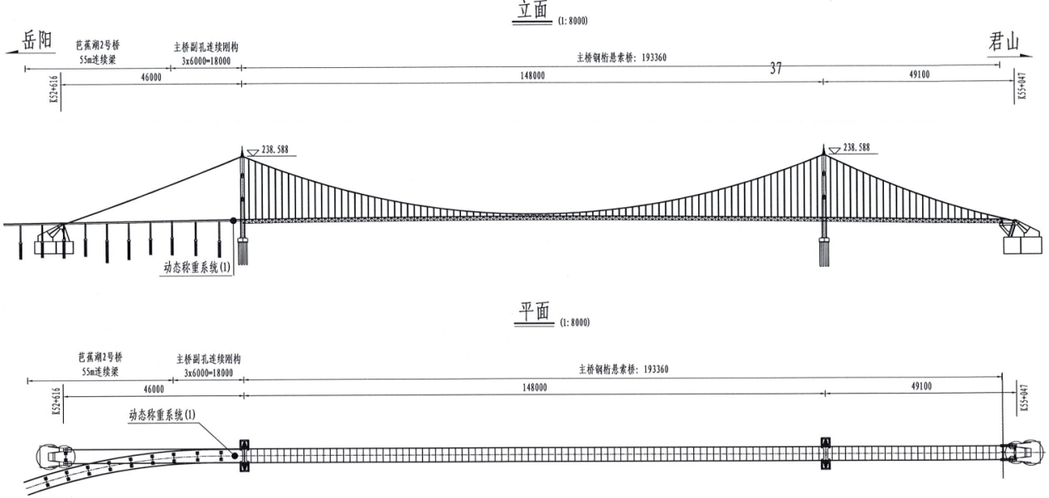
洞庭湖大桥车辆荷载监测点布置示意图
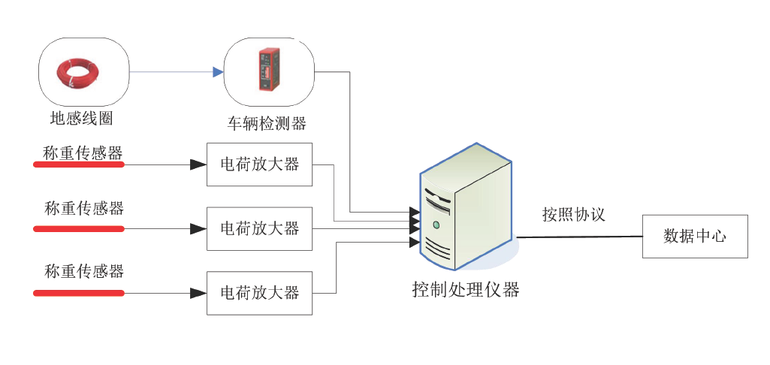
车辆动态交通称重系统技术架构图
3.2.1.1车辆累计通过数量统计
不同车道车辆累计通过数量如图，其中左图展示各车道车辆累计通过数量，右图展示各车道通过数量比例，详细数据见下表。

交通荷载监测_车辆累计通过数量统计表
车道 | 车道1 | 车道2 | 车道3 | 车道4 | 车道5 | 车道6
数值/辆 | {{cell.vehicle_count.车道1.count#1}} | {{cell.vehicle_count.车道2.count#1}} | {{cell.vehicle_count.车道3.count#1}} | {{cell.vehicle_count.车道4.count#1}} | {{cell.vehicle_count.车道5.count#1}} | {{cell.vehicle_count.车道6.count#1}}
比例/% | {{cell.vehicle_count.车道1.ratio#2}} | {{cell.vehicle_count.车道2.ratio#2}} | {{cell.vehicle_count.车道3.ratio#2}} | {{cell.vehicle_count.车道4.ratio#2}} | {{cell.vehicle_count.车道5.ratio#2}} | {{cell.vehicle_count.车道6.ratio#2}}

3.2.2风荷载监测数据分析
洞庭湖大桥共布置4个风荷载测点，其中原有系统在主跨跨中桥面及岳阳侧、君山侧塔冠布设1个测点，共计{{data.188}}个；新增系统在主跨跨中桥面下游侧布设1个测点，共计{{data.189}}个，测点布置如下图所示。
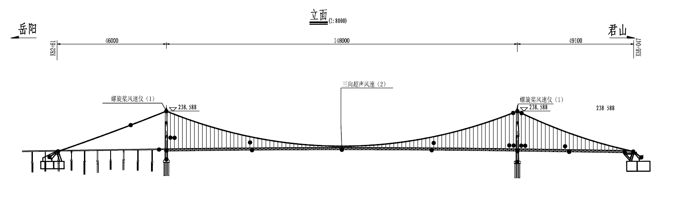
洞庭湖大桥风荷载监测点布置示意图
风场统计特性基本时距取 10 min，根据《GB/T 28591—2012 风力等级》，风力分级对照表如表所示。
风力分级对照表（单位m/s）
风级 | 名称 | 风速 | 风级 | 名称 | 风速
0 | 无风 | 0.0-0.2 | 9 | 烈风 | 20.8-24.4
1 | 软风 | 0.3-1.5 | 10 | 狂风 | 24.5-28.4
2 | 轻风 | 1.6-3.3 | 11 | 暴风 | 28.5-32.6
3 | 微风 | 3.4-5.4 | 12 | 飓风 | 32.7-36.9
4 | 和风 | 5.5-7.9 | 13 | / | 37.0-41.4
5 | 劲风 | 8.0-10.7 | 14 | / | 41.5-46.1
6 | 强风 | 10.8-13.8 | 15 | / | 46.2-50.9
7 | 疾风 | 13.9-17.1 | 16 | / | 51.0-56.0
8 | 大风 | 17.2-20.7 | 17 | / | ≥56.1
{{date.period_label_cn}}洞庭湖大桥环境风速风向监测统计如表所示。
风荷载信息统计表
具体位置 | 平均值（m/s） | 最大值（m/s） | 最小值（m/s） | 差值（m/s） | 均方根值（m/s）
君山索塔上游侧塔冠 | {{cell.wind_speed.君山索塔上游侧塔冠.avg#1}}{{data.190}},{{data.191}}) | {{cell.wind_speed.君山索塔上游侧塔冠.max#1}}{{data.192}},{{data.193}}) | {{cell.wind_speed.君山索塔上游侧塔冠.min#1}}{{data.194}},{{data.195}}) | {{cell.wind_speed.君山索塔上游侧塔冠.range#1}}{{data.196}},{{data.197}}) | {{cell.wind_speed.君山索塔上游侧塔冠.rms#1}}{{data.198}},{{data.199}})
岳阳索塔上游侧塔冠 | {{cell.wind_speed.岳阳索塔上游侧塔冠.avg#1}}{{data.200}},{{data.201}}) | {{cell.wind_speed.岳阳索塔上游侧塔冠.max#1}}{{data.202}},{{data.203}}) | {{cell.wind_speed.岳阳索塔上游侧塔冠.min#1}}{{data.204}},{{data.205}}) | {{cell.wind_speed.岳阳索塔上游侧塔冠.range#1}}{{data.206}},{{data.207}}) | {{cell.wind_speed.岳阳索塔上游侧塔冠.rms#1}}{{data.208}},{{data.209}})
1/2主跨桥面上游侧 | {{cell.wind_speed.1.avg#1}}{{data.210}},{{data.211}}) | {{cell.wind_speed.1.max#1}}{{data.212}},{{data.213}}) | {{cell.wind_speed.1.min#1}}{{data.214}},{{data.215}}) | {{cell.wind_speed.1.range#1}}{{data.216}},{{data.217}}) | {{cell.wind_speed.1.rms#1}}{{data.218}},{{data.219}})
1/2主跨桥面下游侧 | {{cell.wind_speed.1.avg#1}}{{data.220}},{{data.221}}) | {{cell.wind_speed.1.max#1}}{{data.222}},{{data.223}}) | {{cell.wind_speed.1.min#1}}{{data.224}},{{data.225}}) | {{cell.wind_speed.1.range#1}}{{data.226}},{{data.227}}) | {{cell.wind_speed.1.rms#1}}{{data.228}},{{data.229}})
对{{date.period_label_cn}}的监测数据进行统计，分析时段内最大10min平均风速为{{stats.wind_speed.max}} m/s。下图为风速时程曲线图和频率分布直方图。
{{chart.wind_speed_君山索塔上游侧塔冠_trend_1}}
{{chart.wind_speed_君山索塔上游侧塔冠_histogram_2}}
{{chart.wind_speed_岳阳索塔上游侧塔冠_trend_3}}
{{chart.wind_speed_岳阳索塔上游侧塔冠_histogram_4}}
{{chart.wind_speed_1/2主跨桥面上游侧_trend_5}}
{{chart.wind_speed_1/2主跨桥面上游侧_histogram_6}}
{{chart.wind_speed_1/2主跨桥面下游侧_trend_7}}
{{chart.wind_speed_1/2主跨桥面下游侧_histogram_8}}

3.2.3结构温度监测数据分析
洞庭湖大桥共布置75个结构温度测点，其中在原有系统主跨1/4处布设8个测点、主跨1/2处布设4个测点、主跨3/4处布设15个测点，在君山侧塔梁交接处布设20个测点，在君山侧边跨1/2处布设4个测点，在君山侧、岳阳侧索塔上游/下游索塔塔底分别布设2个测点，共计{{data.65}}个；在新增系统主跨跨中钢桥面板底部对称布置16个测点；布置如下图所示。
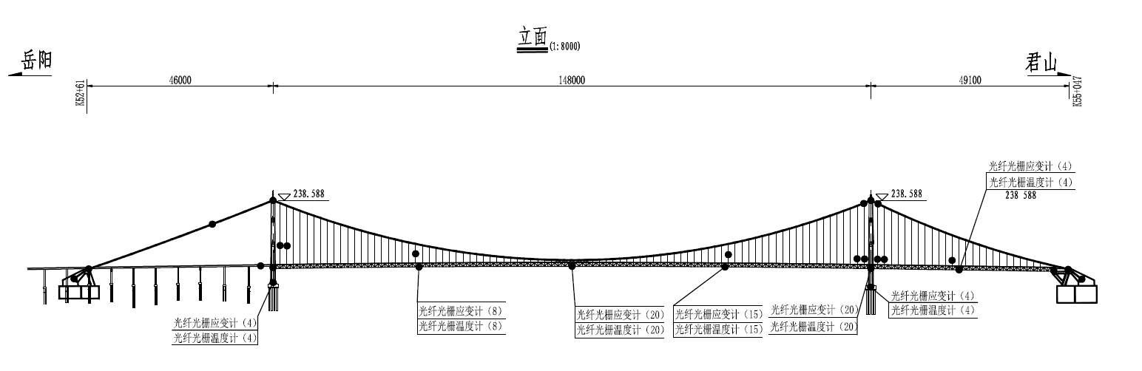
洞庭湖大桥结构温度测点示意图
3.2.3.1 1/2主跨钢桁架桥面板结构温度时程曲线图、频率分布直方图如下图所示:
{{chart.temperature_trend_23}}
{{chart.temperature_trend_24}}

{{chart.temperature_histogram_25}}
{{chart.temperature_histogram_26}}

1/2主跨钢桁架桥面板结构温度监测统计结果如下表。
新增结构温度监测统计
监测部位 | 平均温度/℃ | 最高温度/℃ | 最低温度/℃ | 最大温差/℃
测点1 | {{cell.temperature.测点1.avg#1}}{{data.230}},{{data.231}}) | {{cell.temperature.测点1.max#1}}{{data.232}},{{data.233}}) | {{cell.temperature.测点1.min#1}}{{data.234}},{{data.235}}) | {{cell.temperature.测点1.range#1}}{{data.236}},{{data.237}})
测点2 | {{cell.temperature.测点2.avg#1}}{{data.238}},{{data.239}}) | {{cell.temperature.测点2.max#1}}{{data.240}},{{data.241}}) | {{cell.temperature.测点2.min#1}}{{data.242}},{{data.243}}) | {{cell.temperature.测点2.range#1}}{{data.244}},{{data.245}})
测点3 | {{cell.temperature.测点3.avg#1}}{{data.246}},{{data.247}}) | {{cell.temperature.测点3.max#1}}{{data.248}},{{data.249}}) | {{cell.temperature.测点3.min#1}}{{data.250}},{{data.251}}) | {{cell.temperature.测点3.range#1}}{{data.252}},{{data.253}})
测点4 | {{cell.temperature.测点4.avg#1}}{{data.254}},{{data.255}}) | {{cell.temperature.测点4.max#1}}{{data.256}},{{data.257}}) | {{cell.temperature.测点4.min#1}}{{data.258}},{{data.259}}) | {{cell.temperature.测点4.range#1}}{{data.260}},{{data.261}})
测点5 | {{cell.temperature.测点5.avg#1}}{{data.262}},{{data.263}}) | {{cell.temperature.测点5.max#1}}{{data.264}},{{data.265}}) | {{cell.temperature.测点5.min#1}}{{data.266}},{{data.267}}) | {{cell.temperature.测点5.range#1}}{{data.268}},{{data.269}})
测点6 | {{cell.temperature.测点6.avg#1}}{{data.270}},{{data.271}}) | {{cell.temperature.测点6.max#1}}{{data.272}},{{data.273}}) | {{cell.temperature.测点6.min#1}}{{data.274}},{{data.275}}) | {{cell.temperature.测点6.range#1}}{{data.276}},{{data.277}})
测点7 | {{cell.temperature.测点7.avg#1}}{{data.278}},{{data.279}}) | {{cell.temperature.测点7.max#1}}{{data.280}},{{data.281}}) | {{cell.temperature.测点7.min#1}}{{data.282}},{{data.283}}) | {{cell.temperature.测点7.range#1}}{{data.284}},{{data.285}})
测点8 | {{cell.temperature.测点8.avg#1}}{{data.286}},{{data.287}}) | {{cell.temperature.测点8.max#1}}{{data.288}},{{data.289}}) | {{cell.temperature.测点8.min#1}}{{data.290}},{{data.291}}) | {{cell.temperature.测点8.range#1}}{{data.292}},{{data.293}})
测点9 | {{cell.temperature.测点9.avg#1}}{{data.294}},{{data.295}}) | {{cell.temperature.测点9.max#1}}{{data.296}},{{data.297}}) | {{cell.temperature.测点9.min#1}}{{data.298}},{{data.299}}) | {{cell.temperature.测点9.range#1}}{{data.300}},{{data.301}})
测点10 | {{cell.temperature.测点10.avg#1}}{{data.302}},{{data.303}}) | {{cell.temperature.测点10.max#1}}{{data.304}},{{data.305}}) | {{cell.temperature.测点10.min#1}}{{data.306}},{{data.307}}) | {{cell.temperature.测点10.range#1}}{{data.308}},{{data.309}})
测点11 | {{cell.temperature.测点11.avg#1}}{{data.310}},{{data.311}}) | {{cell.temperature.测点11.max#1}}{{data.312}},{{data.313}}) | {{cell.temperature.测点11.min#1}}{{data.314}},{{data.315}}) | {{cell.temperature.测点11.range#1}}{{data.316}},{{data.317}})
测点12 | {{cell.temperature.测点12.avg#1}}{{data.318}},{{data.319}}) | {{cell.temperature.测点12.max#1}}{{data.320}},{{data.321}}) | {{cell.temperature.测点12.min#1}}{{data.322}},{{data.323}}) | {{cell.temperature.测点12.range#1}}{{data.324}},{{data.325}})
测点13 | {{cell.temperature.测点13.avg#1}}{{data.326}},{{data.327}}) | {{cell.temperature.测点13.max#1}}{{data.328}},{{data.329}}) | {{cell.temperature.测点13.min#1}}{{data.330}},{{data.331}}) | {{cell.temperature.测点13.range#1}}{{data.332}},{{data.333}})
测点14 | {{cell.temperature.测点14.avg#1}}{{data.334}},{{data.335}}) | {{cell.temperature.测点14.max#1}}{{data.336}},{{data.337}}) | {{cell.temperature.测点14.min#1}}{{data.338}},{{data.339}}) | {{cell.temperature.测点14.range#1}}{{data.340}},{{data.341}})
测点15 | {{cell.temperature.测点15.avg#1}}{{data.342}},{{data.343}}) | {{cell.temperature.测点15.max#1}}{{data.344}},{{data.345}}) | {{cell.temperature.测点15.min#1}}{{data.346}},{{data.347}}) | {{cell.temperature.测点15.range#1}}{{data.348}},{{data.349}})
测点16 | {{cell.temperature.测点16.avg#1}}{{data.350}},{{data.351}}) | {{cell.temperature.测点16.max#1}}{{data.352}},{{data.353}}) | {{cell.temperature.测点16.min#1}}{{data.354}},{{data.355}}) | {{cell.temperature.测点16.range#1}}{{data.356}},{{data.357}})
3.2.3.2 索塔塔底结构温度时程曲线图、频率分布直方图如下图所示:
{{chart.temperature_索塔塔底温度岳阳侧上游索塔塔底_trend_27}}
{{chart.temperature_索塔塔底温度岳阳侧上游索塔塔底_histogram_28}}
{{chart.temperature_索塔塔底温度岳阳侧下游索塔塔底_trend_29}}
{{chart.temperature_索塔塔底温度岳阳侧下游索塔塔底_histogram_30}}
{{chart.temperature_索塔塔底温度君山侧上游索塔塔底_trend_31}}
{{chart.temperature_索塔塔底温度君山侧上游索塔塔底_histogram_32}}
{{chart.temperature_索塔塔底温度君山侧下游索塔塔底_trend_33}}
{{chart.temperature_索塔塔底温度君山侧下游索塔塔底_histogram_34}}

索塔塔底结构温度监测统计结果如下表。
索塔塔底温度监测统计
监测部位 | 平均温度/℃ | 最高温度/℃ | 最低温度/℃ | 最大温差/℃
岳阳侧上游索塔塔底测点1 | {{cell.temperature.岳阳侧上游索塔塔底测点1.avg#1}}{{data.358}},{{data.359}}) | {{cell.temperature.岳阳侧上游索塔塔底测点1.max#1}}{{data.360}},{{data.361}}) | {{cell.temperature.岳阳侧上游索塔塔底测点1.min#1}}{{data.362}},{{data.363}}) | {{cell.temperature.岳阳侧上游索塔塔底测点1.range#1}}{{data.364}},{{data.365}})
岳阳侧上游索塔塔底测点2 | {{cell.temperature.岳阳侧上游索塔塔底测点2.avg#1}}{{data.366}},{{data.367}}) | {{cell.temperature.岳阳侧上游索塔塔底测点2.max#1}}{{data.368}},{{data.369}}) | {{cell.temperature.岳阳侧上游索塔塔底测点2.min#1}}{{data.370}},{{data.371}}) | {{cell.temperature.岳阳侧上游索塔塔底测点2.range#1}}{{data.372}},{{data.373}})
岳阳侧下游索塔塔底测点3 | {{cell.temperature.岳阳侧下游索塔塔底测点3.avg#1}}{{data.374}},{{data.375}}) | {{cell.temperature.岳阳侧下游索塔塔底测点3.max#1}}{{data.376}},{{data.377}}) | {{cell.temperature.岳阳侧下游索塔塔底测点3.min#1}}{{data.378}},{{data.379}}) | {{cell.temperature.岳阳侧下游索塔塔底测点3.range#1}}{{data.380}},{{data.381}})
岳阳侧下游索塔塔底测点4 | {{cell.temperature.岳阳侧下游索塔塔底测点4.avg#1}}{{data.382}},{{data.383}}) | {{cell.temperature.岳阳侧下游索塔塔底测点4.max#1}}{{data.384}},{{data.385}}) | {{cell.temperature.岳阳侧下游索塔塔底测点4.min#1}}{{data.386}},{{data.387}}) | {{cell.temperature.岳阳侧下游索塔塔底测点4.range#1}}{{data.388}},{{data.389}})
君山侧上游索塔塔底测点1 | {{cell.temperature.君山侧上游索塔塔底测点1.avg#1}}{{data.390}},{{data.391}}) | {{cell.temperature.君山侧上游索塔塔底测点1.max#1}}{{data.392}},{{data.393}}) | {{cell.temperature.君山侧上游索塔塔底测点1.min#1}}{{data.394}},{{data.395}}) | {{cell.temperature.君山侧上游索塔塔底测点1.range#1}}{{data.396}},{{data.397}})
君山侧上游索塔塔底测点2 | {{cell.temperature.君山侧上游索塔塔底测点2.avg#1}}{{data.398}},{{data.399}}) | {{cell.temperature.君山侧上游索塔塔底测点2.max#1}}{{data.400}},{{data.401}}) | {{cell.temperature.君山侧上游索塔塔底测点2.min#1}}{{data.402}},{{data.403}}) | {{cell.temperature.君山侧上游索塔塔底测点2.range#1}}{{data.404}},{{data.405}})
君山侧下游索塔塔底测点3 | {{cell.temperature.君山侧下游索塔塔底测点3.avg#1}}{{data.406}},{{data.407}}) | {{cell.temperature.君山侧下游索塔塔底测点3.max#1}}{{data.408}},{{data.409}}) | {{cell.temperature.君山侧下游索塔塔底测点3.min#1}}{{data.410}},{{data.411}}) | {{cell.temperature.君山侧下游索塔塔底测点3.range#1}}{{data.412}},{{data.413}})
君山侧下游索塔塔底测点4 | {{cell.temperature.君山侧下游索塔塔底测点4.avg#1}}{{data.414}},{{data.415}}) | {{cell.temperature.君山侧下游索塔塔底测点4.max#1}}{{data.416}},{{data.417}}) | {{cell.temperature.君山侧下游索塔塔底测点4.min#1}}{{data.418}},{{data.419}}) | {{cell.temperature.君山侧下游索塔塔底测点4.range#1}}{{data.420}},{{data.421}})
3.2.3.3 1/4主跨钢桁梁结构温度时程曲线图、频率分布直方图如下图所示:
{{chart.temperature_/4主跨钢桁梁温度1/4主跨钢桁梁_trend_35}}
{{chart.temperature_/4主跨钢桁梁温度1/4主跨钢桁梁_histogram_36}}

1/4主跨钢桁梁结构温度监测统计结果如下表。
1/4主跨钢桁梁温度监测统计
监测部位 | 平均温度/℃ | 最高温度/℃ | 最低温度/℃ | 最大温差/℃
1/4主跨钢桁梁测点1 | {{cell.temperature.1.avg#1}}{{data.422}},{{data.423}}) | {{cell.temperature.1.max#1}}{{data.424}},{{data.425}}) | {{cell.temperature.1.min#1}}{{data.426}},{{data.427}}) | {{cell.temperature.1.range#1}}{{data.428}},{{data.429}})
1/4主跨钢桁梁测点2 | {{cell.temperature.1.avg#1}}{{data.430}},{{data.431}}) | {{cell.temperature.1.max#1}}{{data.432}},{{data.433}}) | {{cell.temperature.1.min#1}}{{data.434}},{{data.435}}) | {{cell.temperature.1.range#1}}{{data.436}},{{data.437}})
1/4主跨钢桁梁测点3 | {{cell.temperature.1.avg#1}}{{data.438}},{{data.439}}) | {{cell.temperature.1.max#1}}{{data.440}},{{data.441}}) | {{cell.temperature.1.min#1}}{{data.442}},{{data.443}}) | {{cell.temperature.1.range#1}}{{data.444}},{{data.445}})
1/4主跨钢桁梁测点4 | {{cell.temperature.1.avg#1}}{{data.446}},{{data.447}}) | {{cell.temperature.1.max#1}}{{data.448}},{{data.449}}) | {{cell.temperature.1.min#1}}{{data.450}},{{data.451}}) | {{cell.temperature.1.range#1}}{{data.452}},{{data.453}})
1/4主跨钢桁梁测点5 | {{cell.temperature.1.avg#1}}{{data.454}},{{data.455}}) | {{cell.temperature.1.max#1}}{{data.456}},{{data.457}}) | {{cell.temperature.1.min#1}}{{data.458}},{{data.459}}) | {{cell.temperature.1.range#1}}{{data.460}},{{data.461}})
1/4主跨钢桁梁测点6 | {{cell.temperature.1.avg#1}}{{data.462}},{{data.463}}) | {{cell.temperature.1.max#1}}{{data.464}},{{data.465}}) | {{cell.temperature.1.min#1}}{{data.466}},{{data.467}}) | {{cell.temperature.1.range#1}}{{data.468}},{{data.469}})
1/4主跨钢桁梁测点7 | {{cell.temperature.1.avg#1}}{{data.470}},{{data.471}}) | {{cell.temperature.1.max#1}}{{data.472}},{{data.473}}) | {{cell.temperature.1.min#1}}{{data.474}},{{data.475}}) | {{cell.temperature.1.range#1}}{{data.476}},{{data.477}})
1/4主跨钢桁梁测点8 | {{cell.temperature.1.avg#1}}{{data.478}},{{data.479}}) | {{cell.temperature.1.max#1}}{{data.480}},{{data.481}}) | {{cell.temperature.1.min#1}}{{data.482}},{{data.483}}) | {{cell.temperature.1.range#1}}{{data.484}},{{data.485}})
3.2.3.4 1/2主跨钢桁梁结构温度时程曲线图、频率分布直方图如下图所示:
{{chart.temperature_/4主跨钢桁梁温度1/2主跨钢桁梁_trend_37}}
{{chart.temperature_/4主跨钢桁梁温度1/2主跨钢桁梁_histogram_38}}

1/2主跨钢桁梁结构温度监测统计结果如下表。
1/4主跨钢桁梁温度监测统计
监测部位 | 平均温度/℃ | 最高温度/℃ | 最低温度/℃ | 最大温差/℃
1/2主跨钢桁梁测点1 | {{cell.temperature.1.avg#1}}{{data.486}},{{data.487}}) | {{cell.temperature.1.max#1}}{{data.488}},{{data.489}}) | {{cell.temperature.1.min#1}}{{data.490}},{{data.491}}) | {{cell.temperature.1.range#1}}{{data.492}},{{data.493}})
1/2主跨钢桁梁测点2 | {{cell.temperature.1.avg#1}}{{data.494}},{{data.495}}) | {{cell.temperature.1.max#1}}{{data.496}},{{data.497}}) | {{cell.temperature.1.min#1}}{{data.498}},{{data.499}}) | {{cell.temperature.1.range#1}}{{data.500}},{{data.501}})
1/2主跨钢桁梁测点3 | {{cell.temperature.1.avg#1}}{{data.502}},{{data.503}}) | {{cell.temperature.1.max#1}}{{data.504}},{{data.505}}) | {{cell.temperature.1.min#1}}{{data.506}},{{data.507}}) | {{cell.temperature.1.range#1}}{{data.508}},{{data.509}})
1/2主跨钢桁梁测点4 | {{cell.temperature.1.avg#1}}{{data.510}},{{data.511}}) | {{cell.temperature.1.max#1}}{{data.512}},{{data.513}}) | {{cell.temperature.1.min#1}}{{data.514}},{{data.515}}) | {{cell.temperature.1.range#1}}{{data.516}},{{data.517}})
3.2.3.5 3/4主跨钢桁梁结构温度时程曲线图、频率分布直方图如下图所示:
{{chart.temperature_/4主跨钢桁梁温度3/4主跨钢桁梁_trend_39}}
{{chart.temperature_/4主跨钢桁梁温度3/4主跨钢桁梁_histogram_40}}

3/4主跨钢桁梁结构温度监测统计结果如下表。
3/4主跨钢桁梁温度监测统计
监测部位 | 平均温度/℃ | 最高温度/℃ | 最低温度/℃ | 最大温差/℃
3/4主跨钢桁梁测点1 | {{cell.temperature.3.avg#1}}{{data.518}},{{data.519}}) | {{cell.temperature.3.max#1}}{{data.520}},{{data.521}}) | {{cell.temperature.3.min#1}}{{data.522}},{{data.523}}) | {{cell.temperature.3.range#1}}{{data.524}},{{data.525}})
3/4主跨钢桁梁测点2 | {{cell.temperature.3.avg#1}}{{data.526}},{{data.527}}) | {{cell.temperature.3.max#1}}{{data.528}},{{data.529}}) | {{cell.temperature.3.min#1}}{{data.530}},{{data.531}}) | {{cell.temperature.3.range#1}}{{data.532}},{{data.533}})
3/4主跨钢桁梁测点3 | {{cell.temperature.3.avg#1}}{{data.534}},{{data.535}}) | {{cell.temperature.3.max#1}}{{data.536}},{{data.537}}) | {{cell.temperature.3.min#1}}{{data.538}},{{data.539}}) | {{cell.temperature.3.range#1}}{{data.540}},{{data.541}})
3/4主跨钢桁梁测点4 | {{cell.temperature.3.avg#1}}{{data.542}},{{data.543}}) | {{cell.temperature.3.max#1}}{{data.544}},{{data.545}}) | {{cell.temperature.3.min#1}}{{data.546}},{{data.547}}) | {{cell.temperature.3.range#1}}{{data.548}},{{data.549}})
3/4主跨钢桁梁测点5 | {{cell.temperature.3.avg#1}}{{data.550}},{{data.551}}) | {{cell.temperature.3.max#1}}{{data.552}},{{data.553}}) | {{cell.temperature.3.min#1}}{{data.554}},{{data.555}}) | {{cell.temperature.3.range#1}}{{data.556}},{{data.557}})
3/4主跨钢桁梁测点6 | {{cell.temperature.3.avg#1}}{{data.558}},{{data.559}}) | {{cell.temperature.3.max#1}}{{data.560}},{{data.561}}) | {{cell.temperature.3.min#1}}{{data.562}},{{data.563}}) | {{cell.temperature.3.range#1}}{{data.564}},{{data.565}})
3/4主跨钢桁梁测点7 | {{cell.temperature.3.avg#1}}{{data.566}},{{data.567}}) | {{cell.temperature.3.max#1}}{{data.568}},{{data.569}}) | {{cell.temperature.3.min#1}}{{data.570}},{{data.571}}) | {{cell.temperature.3.range#1}}{{data.572}},{{data.573}})
3/4主跨钢桁梁测点8 | {{cell.temperature.3.avg#1}}{{data.574}},{{data.575}}) | {{cell.temperature.3.max#1}}{{data.576}},{{data.577}}) | {{cell.temperature.3.min#1}}{{data.578}},{{data.579}}) | {{cell.temperature.3.range#1}}{{data.580}},{{data.581}})
3/4主跨钢桁梁测点9 | {{cell.temperature.3.avg#1}}{{data.582}},{{data.583}}) | {{cell.temperature.3.max#1}}{{data.584}},{{data.585}}) | {{cell.temperature.3.min#1}}{{data.586}},{{data.587}}) | {{cell.temperature.3.range#1}}{{data.588}},{{data.589}})
3/4主跨钢桁梁测点10 | {{cell.temperature.3.avg#1}}{{data.590}},{{data.591}}) | {{cell.temperature.3.max#1}}{{data.592}},{{data.593}}) | {{cell.temperature.3.min#1}}{{data.594}},{{data.595}}) | {{cell.temperature.3.range#1}}{{data.596}},{{data.597}})
3/4主跨钢桁梁测点11 | {{cell.temperature.3.avg#1}}{{data.598}},{{data.599}}) | {{cell.temperature.3.max#1}}{{data.600}},{{data.601}}) | {{cell.temperature.3.min#1}}{{data.602}},{{data.603}}) | {{cell.temperature.3.range#1}}{{data.604}},{{data.605}})
3/4主跨钢桁梁测点12 | {{cell.temperature.3.avg#1}}{{data.606}},{{data.607}}) | {{cell.temperature.3.max#1}}{{data.608}},{{data.609}}) | {{cell.temperature.3.min#1}}{{data.610}},{{data.611}}) | {{cell.temperature.3.range#1}}{{data.612}},{{data.613}})
3/4主跨钢桁梁测点13 | {{cell.temperature.3.avg#1}}{{data.614}},{{data.615}}) | {{cell.temperature.3.max#1}}{{data.616}},{{data.617}}) | {{cell.temperature.3.min#1}}{{data.618}},{{data.619}}) | {{cell.temperature.3.range#1}}{{data.620}},{{data.621}})
3/4主跨钢桁梁测点14 | {{cell.temperature.3.avg#1}}{{data.622}},{{data.623}}) | {{cell.temperature.3.max#1}}{{data.624}},{{data.625}}) | {{cell.temperature.3.min#1}}{{data.626}},{{data.627}}) | {{cell.temperature.3.range#1}}{{data.628}},{{data.629}})
3/4主跨钢桁梁测点15 | {{cell.temperature.3.avg#1}}{{data.630}},{{data.631}}) | {{cell.temperature.3.max#1}}{{data.632}},{{data.633}}) | {{cell.temperature.3.min#1}}{{data.634}},{{data.635}}) | {{cell.temperature.3.range#1}}{{data.636}},{{data.637}})
3.2.3.6 君山侧塔梁交接处钢桁梁结构温度时程曲线图、频率分布直方图如下图所示:
{{chart.temperature_trend_41}}
{{chart.temperature_trend_42}}
{{chart.temperature_trend_43}}

{{chart.temperature_histogram_44}}
{{chart.temperature_histogram_45}}
{{chart.temperature_histogram_46}}

君山侧塔梁交接处钢桁梁结构温度监测统计结果如下表。
君山侧塔梁交接处钢桁梁温度监测统计
监测部位 | 平均温度/℃ | 最高温度/℃ | 最低温度/℃ | 最大温差/℃
测点1 | {{cell.temperature.测点1.avg#1}}{{data.638}},{{data.639}}) | {{cell.temperature.测点1.max#1}}{{data.640}},{{data.641}}) | {{cell.temperature.测点1.min#1}}{{data.642}},{{data.643}}) | {{cell.temperature.测点1.range#1}}{{data.644}},{{data.645}})
测点2 | {{cell.temperature.测点2.avg#1}}{{data.646}},{{data.647}}) | {{cell.temperature.测点2.max#1}}{{data.648}},{{data.649}}) | {{cell.temperature.测点2.min#1}}{{data.650}},{{data.651}}) | {{cell.temperature.测点2.range#1}}{{data.652}},{{data.653}})
测点3 | {{cell.temperature.测点3.avg#1}}{{data.654}},{{data.655}}) | {{cell.temperature.测点3.max#1}}{{data.656}},{{data.657}}) | {{cell.temperature.测点3.min#1}}{{data.658}},{{data.659}}) | {{cell.temperature.测点3.range#1}}{{data.660}},{{data.661}})
测点4 | {{cell.temperature.测点4.avg#1}}{{data.662}},{{data.663}}) | {{cell.temperature.测点4.max#1}}{{data.664}},{{data.665}}) | {{cell.temperature.测点4.min#1}}{{data.666}},{{data.667}}) | {{cell.temperature.测点4.range#1}}{{data.668}},{{data.669}})
测点5 | {{cell.temperature.测点5.avg#1}}{{data.670}},{{data.671}}) | {{cell.temperature.测点5.max#1}}{{data.672}},{{data.673}}) | {{cell.temperature.测点5.min#1}}{{data.674}},{{data.675}}) | {{cell.temperature.测点5.range#1}}{{data.676}},{{data.677}})
测点6 | {{cell.temperature.测点6.avg#1}}{{data.678}},{{data.679}}) | {{cell.temperature.测点6.max#1}}{{data.680}},{{data.681}}) | {{cell.temperature.测点6.min#1}}{{data.682}},{{data.683}}) | {{cell.temperature.测点6.range#1}}{{data.684}},{{data.685}})
测点7 | {{cell.temperature.测点7.avg#1}}{{data.686}},{{data.687}}) | {{cell.temperature.测点7.max#1}}{{data.688}},{{data.689}}) | {{cell.temperature.测点7.min#1}}{{data.690}},{{data.691}}) | {{cell.temperature.测点7.range#1}}{{data.692}},{{data.693}})
测点8 | {{cell.temperature.测点8.avg#1}}{{data.694}},{{data.695}}) | {{cell.temperature.测点8.max#1}}{{data.696}},{{data.697}}) | {{cell.temperature.测点8.min#1}}{{data.698}},{{data.699}}) | {{cell.temperature.测点8.range#1}}{{data.700}},{{data.701}})
测点9 | {{cell.temperature.测点9.avg#1}}{{data.702}},{{data.703}}) | {{cell.temperature.测点9.max#1}}{{data.704}},{{data.705}}) | {{cell.temperature.测点9.min#1}}{{data.706}},{{data.707}}) | {{cell.temperature.测点9.range#1}}{{data.708}},{{data.709}})
测点10 | {{cell.temperature.测点10.avg#1}}{{data.710}},{{data.711}}) | {{cell.temperature.测点10.max#1}}{{data.712}},{{data.713}}) | {{cell.temperature.测点10.min#1}}{{data.714}},{{data.715}}) | {{cell.temperature.测点10.range#1}}{{data.716}},{{data.717}})
测点11 | {{cell.temperature.测点11.avg#1}}{{data.718}},{{data.719}}) | {{cell.temperature.测点11.max#1}}{{data.720}},{{data.721}}) | {{cell.temperature.测点11.min#1}}{{data.722}},{{data.723}}) | {{cell.temperature.测点11.range#1}}{{data.724}},{{data.725}})
测点12 | {{cell.temperature.测点12.avg#1}}{{data.726}},{{data.727}}) | {{cell.temperature.测点12.max#1}}{{data.728}},{{data.729}}) | {{cell.temperature.测点12.min#1}}{{data.730}},{{data.731}}) | {{cell.temperature.测点12.range#1}}{{data.732}},{{data.733}})
测点13 | {{cell.temperature.测点13.avg#1}}{{data.734}},{{data.735}}) | {{cell.temperature.测点13.max#1}}{{data.736}},{{data.737}}) | {{cell.temperature.测点13.min#1}}{{data.738}},{{data.739}}) | {{cell.temperature.测点13.range#1}}{{data.740}},{{data.741}})
测点14 | {{cell.temperature.测点14.avg#1}}{{data.742}},{{data.743}}) | {{cell.temperature.测点14.max#1}}{{data.744}},{{data.745}}) | {{cell.temperature.测点14.min#1}}{{data.746}},{{data.747}}) | {{cell.temperature.测点14.range#1}}{{data.748}},{{data.749}})
测点15 | {{cell.temperature.测点15.avg#1}}{{data.750}},{{data.751}}) | {{cell.temperature.测点15.max#1}}{{data.752}},{{data.753}}) | {{cell.temperature.测点15.min#1}}{{data.754}},{{data.755}}) | {{cell.temperature.测点15.range#1}}{{data.756}},{{data.757}})
测点16 | {{cell.temperature.测点16.avg#1}}{{data.758}},{{data.759}}) | {{cell.temperature.测点16.max#1}}{{data.760}},{{data.761}}) | {{cell.temperature.测点16.min#1}}{{data.762}},{{data.763}}) | {{cell.temperature.测点16.range#1}}{{data.764}},{{data.765}})
测点17 | {{cell.temperature.测点17.avg#1}}{{data.766}},{{data.767}}) | {{cell.temperature.测点17.max#1}}{{data.768}},{{data.769}}) | {{cell.temperature.测点17.min#1}}{{data.770}},{{data.771}}) | {{cell.temperature.测点17.range#1}}{{data.772}},{{data.773}})
测点18 | {{cell.temperature.测点18.avg#1}}{{data.774}},{{data.775}}) | {{cell.temperature.测点18.max#1}}{{data.776}},{{data.777}}) | {{cell.temperature.测点18.min#1}}{{data.778}},{{data.779}}) | {{cell.temperature.测点18.range#1}}{{data.780}},{{data.781}})
测点19 | {{cell.temperature.测点19.avg#1}}{{data.782}},{{data.783}}) | {{cell.temperature.测点19.max#1}}{{data.784}},{{data.785}}) | {{cell.temperature.测点19.min#1}}{{data.786}},{{data.787}}) | {{cell.temperature.测点19.range#1}}{{data.788}},{{data.789}})
测点20 | {{cell.temperature.测点20.avg#1}}{{data.790}},{{data.791}}) | {{cell.temperature.测点20.max#1}}{{data.792}},{{data.793}}) | {{cell.temperature.测点20.min#1}}{{data.794}},{{data.795}}) | {{cell.temperature.测点20.range#1}}{{data.796}},{{data.797}})
3.2.3.7 君山侧1/2边跨钢桁梁结构温度时程曲线图、频率分布直方图如下图所示:
{{chart.temperature_trend_47}}

{{chart.temperature_histogram_48}}

君山侧1/2边跨钢桁梁结构温度监测统计结果如下表。
君山侧1/2边跨钢桁梁温度监测统计
监测部位 | 平均温度/℃ | 最高温度/℃ | 最低温度/℃ | 最大温差/℃
测点1 | {{cell.temperature.测点1.avg#1}}{{data.798}},{{data.799}}) | {{cell.temperature.测点1.max#1}}{{data.800}},{{data.801}}) | {{cell.temperature.测点1.min#1}}{{data.802}},{{data.803}}) | {{cell.temperature.测点1.range#1}}{{data.804}},{{data.805}})
测点2 | {{cell.temperature.测点2.avg#1}}{{data.806}},{{data.807}}) | {{cell.temperature.测点2.max#1}}{{data.808}},{{data.809}}) | {{cell.temperature.测点2.min#1}}{{data.810}},{{data.811}}) | {{cell.temperature.测点2.range#1}}{{data.812}},{{data.813}})
测点3 | {{cell.temperature.测点3.avg#1}}{{data.814}},{{data.815}}) | {{cell.temperature.测点3.max#1}}{{data.816}},{{data.817}}) | {{cell.temperature.测点3.min#1}}{{data.818}},{{data.819}}) | {{cell.temperature.测点3.range#1}}{{data.820}},{{data.821}})
测点4 | {{cell.temperature.测点4.avg#1}}{{data.822}},{{data.823}}) | {{cell.temperature.测点4.max#1}}{{data.824}},{{data.825}}) | {{cell.temperature.测点4.min#1}}{{data.826}},{{data.827}}) | {{cell.temperature.测点4.range#1}}{{data.828}},{{data.829}})

3.2.5作用监测小结
{{date.period_label_cn}}，我们对桥梁所受结构温度荷载、车辆荷载、风荷载以及地震荷载进行了持续监测，收集了大量的作用数据。这些数据反映了桥梁在受力状况，对于评估桥梁结构的健康状态具有重要意义。
依据《公路桥梁结构监测技术规范》(JT/T 1037-2022)的预警体系，结构温度荷载以及地震荷载在分析时间段内均无超限，未出现异常。{{date.period_label_cn}}内，桥梁所受荷载指标均在正常范围内，未对桥梁结构造成影响。监测数据结果表明，洞庭湖大桥在分析时间段内通过的车辆总数为{{data.830}}辆。其中车道1、车道2和车道3方向车辆总数为748636辆，其中车道4、车道5和车道6方向车辆总数为801141辆。结构温度监测数据稳定，其中最大值为{{stats.structure_temperature.max}}℃，对应位置为新增测点6。{{date.period_label_cn}}最大10min平均风速为{{stats.wind_speed.max}} m/s。
{{date.period_label_cn}}桥梁监测数据分析表明，桥梁在结构温度荷载以及地震荷载的作用下表现良好，结构安全稳定。

3.3结构响应监测数据分析

3.3.1主梁横向位移及索塔偏位监测
洞庭湖大桥共布置10个主梁空间变位测点，2个索塔空间变位测点；其中在原有系统主跨1/4、1/2、3/4处，君山索塔与横梁交接处，君山侧边跨1/2处分别布设1个测点，共计5个；在岳阳侧、君山侧索塔塔冠处分别布设1个测点，共计2个。在新增系统主跨桥面四分点、君山塔梁交接处下游侧、君山侧边跨跨中桥面下游侧分别布设1个测点，共计5个；布置如下图所示。
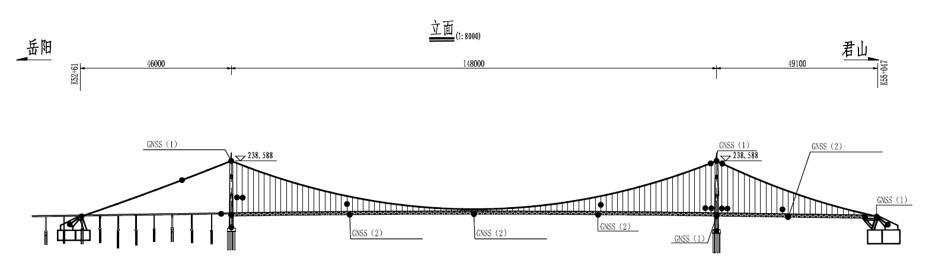
洞庭湖大桥索塔及主梁偏位测点布置示意图
3.3.2.1 1/4主跨桥面位移监测
1/4主跨桥面位移时程曲线图、频率分布直方图如下图所示：
{{chart.displacement_1/4主跨桥面上游侧_trend_1}}
{{chart.displacement_1/4主跨桥面上游侧_histogram_2}}
{{chart.displacement_1/4主跨桥面下游侧_trend_3}}
{{chart.displacement_1/4主跨桥面下游侧_histogram_4}}

1/4主跨桥面空间变位监测统计结果如下表：
1/4主跨桥面空间变位监测统计
监测部位 | 方向 | 平均值（mm） | 最大值（mm） | 最小值（mm） | 绝对最大值（mm） | 均方根值（mm） | 差值（mm）
1/4主跨桥面上游侧 | X向 | {{cell.displacement.1.avg#1}}{{data.831}},{{data.832}}) | {{cell.displacement.1.max#1}}{{data.833}},{{data.834}}) | {{cell.displacement.1.min#1}}{{data.835}},{{data.836}}) | {{cell.displacement.1.abs_max#1}}{{data.837}},{{data.838}}) | {{cell.displacement.1.rms#1}}{{data.839}},{{data.840}}) | {{cell.displacement.1.range#1}}{{data.841}},{{data.842}})
 | Y向 | {{cell.displacement.1.avg#2}}{{data.843}},{{data.844}}) | {{cell.displacement.1.max#2}}{{data.845}},{{data.846}}) | {{cell.displacement.1.min#2}}{{data.847}},{{data.848}}) | {{cell.displacement.1.abs_max#2}}{{data.849}},{{data.850}}) | {{cell.displacement.1.rms#2}}{{data.851}},{{data.852}}) | {{cell.displacement.1.range#2}}{{data.853}},{{data.854}})
 | Z向 | {{cell.displacement.1.avg#3}}{{data.855}},{{data.856}}) | {{cell.displacement.1.max#3}}{{data.857}},{{data.858}}) | {{cell.displacement.1.min#3}}{{data.859}},{{data.860}}) | {{cell.displacement.1.abs_max#3}}{{data.861}},{{data.862}}) | {{cell.displacement.1.rms#3}}{{data.863}},{{data.864}}) | {{cell.displacement.1.range#3}}{{data.865}},{{data.866}})
1/4主跨桥面下游侧 | X向 | {{cell.displacement.1.avg#1}}{{data.867}},{{data.868}}) | {{cell.displacement.1.max#1}}{{data.869}},{{data.870}}) | {{cell.displacement.1.min#1}}{{data.871}},{{data.872}}) | {{cell.displacement.1.abs_max#1}}{{data.873}},{{data.874}}) | {{cell.displacement.1.rms#1}}{{data.875}},{{data.876}}) | {{cell.displacement.1.range#1}}{{data.877}},{{data.878}})
 | Y向 | {{cell.displacement.1.avg#2}}{{data.879}},{{data.880}}) | {{cell.displacement.1.max#2}}{{data.881}},{{data.882}}) | {{cell.displacement.1.min#2}}{{data.883}},{{data.884}}) | {{cell.displacement.1.abs_max#2}}{{data.885}},{{data.886}}) | {{cell.displacement.1.rms#2}}{{data.887}},{{data.888}}) | {{cell.displacement.1.range#2}}{{data.889}},{{data.890}})
 | Z向 | {{cell.displacement.1.avg#3}}{{data.891}},{{data.892}}) | {{cell.displacement.1.max#3}}{{data.893}},{{data.894}}) | {{cell.displacement.1.min#3}}{{data.895}},{{data.896}}) | {{cell.displacement.1.abs_max#3}}{{data.897}},{{data.898}}) | {{cell.displacement.1.rms#3}}{{data.899}},{{data.900}}) | {{cell.displacement.1.range#3}}{{data.901}},{{data.902}})
3.3.2.2 1/2主跨桥面位移监测
1/2主跨桥面位移时程曲线图、频率分布直方图如下图所示：
{{chart.displacement_1/2主跨桥面上游侧_trend_5}}
{{chart.displacement_1/2主跨桥面上游侧_histogram_6}}
{{chart.displacement_1/2主跨桥面下游侧_trend_7}}
{{chart.displacement_1/2主跨桥面下游侧_histogram_8}}

1/2主跨桥面空间变位监测统计结果如下表：
1/2主跨桥面空间变位监测统计
监测部位 | 方向 | 平均值（mm） | 最大值（mm） | 最小值（mm） | 绝对最大值（mm） | 均方根值（mm） | 差值（mm）
1/2主跨桥面上游侧 | X向 | {{cell.displacement.1.avg#1}}{{data.903}},{{data.904}}) | {{cell.displacement.1.max#1}}{{data.905}},{{data.906}}) | {{cell.displacement.1.min#1}}{{data.907}},{{data.908}}) | {{cell.displacement.1.abs_max#1}}{{data.909}},{{data.910}}) | {{cell.displacement.1.rms#1}}{{data.911}},{{data.912}}) | {{cell.displacement.1.range#1}}{{data.913}},{{data.914}})
 | Y向 | {{cell.displacement.1.avg#2}}{{data.915}},{{data.916}}) | {{cell.displacement.1.max#2}}{{data.917}},{{data.918}}) | {{cell.displacement.1.min#2}}{{data.919}},{{data.920}}) | {{cell.displacement.1.abs_max#2}}{{data.921}},{{data.922}}) | {{cell.displacement.1.rms#2}}{{data.923}},{{data.924}}) | {{cell.displacement.1.range#2}}{{data.925}},{{data.926}})
 | Z向 | {{cell.displacement.1.avg#3}}{{data.927}},{{data.928}}) | {{cell.displacement.1.max#3}}{{data.929}},{{data.930}}) | {{cell.displacement.1.min#3}}{{data.931}},{{data.932}}) | {{cell.displacement.1.abs_max#3}}{{data.933}},{{data.934}}) | {{cell.displacement.1.rms#3}}{{data.935}},{{data.936}}) | {{cell.displacement.1.range#3}}{{data.937}},{{data.938}})
1/2主跨桥面下游侧 | X向 | {{cell.displacement.1.avg#1}}{{data.939}},{{data.940}}) | {{cell.displacement.1.max#1}}{{data.941}},{{data.942}}) | {{cell.displacement.1.min#1}}{{data.943}},{{data.944}}) | {{cell.displacement.1.abs_max#1}}{{data.945}},{{data.946}}) | {{cell.displacement.1.rms#1}}{{data.947}},{{data.948}}) | {{cell.displacement.1.range#1}}{{data.949}},{{data.950}})
 | Y向 | {{cell.displacement.1.avg#2}}{{data.951}},{{data.952}}) | {{cell.displacement.1.max#2}}{{data.953}},{{data.954}}) | {{cell.displacement.1.min#2}}{{data.955}},{{data.956}}) | {{cell.displacement.1.abs_max#2}}{{data.957}},{{data.958}}) | {{cell.displacement.1.rms#2}}{{data.959}},{{data.960}}) | {{cell.displacement.1.range#2}}{{data.961}},{{data.962}})
 | Z向 | {{cell.displacement.1.avg#3}}{{data.963}},{{data.964}}) | {{cell.displacement.1.max#3}}{{data.965}},{{data.966}}) | {{cell.displacement.1.min#3}}{{data.967}},{{data.968}}) | {{cell.displacement.1.abs_max#3}}{{data.969}},{{data.970}}) | {{cell.displacement.1.rms#3}}{{data.971}},{{data.972}}) | {{cell.displacement.1.range#3}}{{data.973}},{{data.974}})
3.3.2.3 3/4主跨桥面位移监测
3/4主跨桥面位移时程曲线图、频率分布直方图如下图所示：
{{chart.displacement_3/4主跨桥面上游侧_trend_9}}
{{chart.displacement_3/4主跨桥面上游侧_histogram_10}}
{{chart.displacement_3/4主跨桥面下游侧_trend_11}}
{{chart.displacement_3/4主跨桥面下游侧_histogram_12}}

3/4主跨桥面空间变位监测统计结果如下表：
3/4主跨桥面空间变位监测统计
监测部位 | 方向 | 平均值（mm） | 最大值（mm） | 最小值（mm） | 绝对最大值（mm） | 均方根值（mm） | 差值（mm）
3/4主跨桥面上游侧 | X向 | {{cell.displacement.3.avg#1}}{{data.981}},{{data.982}}) | {{cell.displacement.3.max#1}}{{data.983}},{{data.984}}) | {{cell.displacement.3.min#1}}{{data.985}},{{data.986}}) | {{cell.displacement.3.abs_max#1}}{{data.987}},{{data.988}}) | {{cell.displacement.3.rms#1}}{{data.989}},{{data.990}}) | {{cell.displacement.3.range#1}}{{data.991}},{{data.992}})
 | Y向 | {{cell.displacement.3.avg#2}}{{data.993}},{{data.994}}) | {{cell.displacement.3.max#2}}{{data.995}},{{data.996}}) | {{cell.displacement.3.min#2}}{{data.997}},{{data.998}}) | {{cell.displacement.3.abs_max#2}}{{data.999}},{{data.1000}}) | {{cell.displacement.3.rms#2}}{{data.1001}},{{data.1002}}) | {{cell.displacement.3.range#2}}{{data.1003}},{{data.1004}})
 | Z向 | {{cell.displacement.3.avg#3}}{{data.1005}},{{data.1006}}) | {{cell.displacement.3.max#3}}{{data.1007}},{{data.1008}}) | {{cell.displacement.3.min#3}}{{data.1009}},{{data.1010}}) | {{cell.displacement.3.abs_max#3}}{{data.1011}},{{data.1012}}) | {{cell.displacement.3.rms#3}}{{data.1013}},{{data.1014}}) | {{cell.displacement.3.range#3}}{{data.1015}},{{data.1016}})
3/4主跨桥面下游侧 | X向 | {{cell.displacement.3.avg#1}}{{data.1017}},{{data.1018}}) | {{cell.displacement.3.max#1}}{{data.1019}},{{data.1020}}) | {{cell.displacement.3.min#1}}{{data.1021}},{{data.1022}}) | {{cell.displacement.3.abs_max#1}}{{data.1023}},{{data.1024}}) | {{cell.displacement.3.rms#1}}{{data.1025}},{{data.1026}}) | {{cell.displacement.3.range#1}}{{data.1027}},{{data.1028}})
 | Y向 | {{cell.displacement.3.avg#2}}{{data.1029}},{{data.1030}}) | {{cell.displacement.3.max#2}}{{data.1031}},{{data.1032}}) | {{cell.displacement.3.min#2}}{{data.1033}},{{data.1034}}) | {{cell.displacement.3.abs_max#2}}{{data.1035}},{{data.1036}}) | {{cell.displacement.3.rms#2}}{{data.1037}},{{data.1038}}) | {{cell.displacement.3.range#2}}{{data.1039}},{{data.1040}})
 | Z向 | {{cell.displacement.3.avg#3}}{{data.1041}},{{data.1042}}) | {{cell.displacement.3.max#3}}{{data.1043}},{{data.1044}}) | {{cell.displacement.3.min#3}}{{data.1045}},{{data.1046}}) | {{cell.displacement.3.abs_max#3}}{{data.1047}},{{data.1048}}) | {{cell.displacement.3.rms#3}}{{data.1049}},{{data.1050}}) | {{cell.displacement.3.range#3}}{{data.1051}},{{data.1052}})
3.3.2.4 君山侧塔梁交接处位移监测
君山侧塔梁交接处位移时程曲线图、频率分布直方图如下图所示：
{{chart.displacement_君山侧塔梁交接处上游侧_trend_13}}
{{chart.displacement_君山侧塔梁交接处上游侧_histogram_14}}
{{chart.displacement_君山侧塔梁交接处下游侧_trend_15}}
{{chart.displacement_君山侧塔梁交接处下游侧_histogram_16}}

塔君山侧塔梁交接处空间变位监测统计结果如下表：
君山侧塔梁交接处空间变位监测统计
监测部位 | 方向 | 平均值（mm） | 最大值（mm） | 最小值（mm） | 绝对最大值（mm） | 均方根值（mm） | 差值（mm）
君山侧塔梁交接处上游侧 | X向 | {{cell.displacement.君山侧塔梁交接处上游侧.avg#1}}{{data.1053}},{{data.1054}}) | {{cell.displacement.君山侧塔梁交接处上游侧.max#1}}{{data.1055}},{{data.1056}}) | {{cell.displacement.君山侧塔梁交接处上游侧.min#1}}{{data.1057}},{{data.1058}}) | {{cell.displacement.君山侧塔梁交接处上游侧.abs_max#1}}{{data.1059}},{{data.1060}}) | {{cell.displacement.君山侧塔梁交接处上游侧.rms#1}}{{data.1061}},{{data.1062}}) | {{cell.displacement.君山侧塔梁交接处上游侧.range#1}}{{data.1063}},{{data.1064}})
 | Y向 | {{cell.displacement.君山侧塔梁交接处上游侧.avg#2}}{{data.1065}},{{data.1066}}) | {{cell.displacement.君山侧塔梁交接处上游侧.max#2}}{{data.1067}},{{data.1068}}) | {{cell.displacement.君山侧塔梁交接处上游侧.min#2}}{{data.1069}},{{data.1070}}) | {{cell.displacement.君山侧塔梁交接处上游侧.abs_max#2}}{{data.1071}},{{data.1072}}) | {{cell.displacement.君山侧塔梁交接处上游侧.rms#2}}{{data.1073}},{{data.1074}}) | {{cell.displacement.君山侧塔梁交接处上游侧.range#2}}{{data.1075}},{{data.1076}})
 | Z向 | {{cell.displacement.君山侧塔梁交接处上游侧.avg#3}}{{data.1077}},{{data.1078}}) | {{cell.displacement.君山侧塔梁交接处上游侧.max#3}}{{data.1079}},{{data.1080}}) | {{cell.displacement.君山侧塔梁交接处上游侧.min#3}}{{data.1081}},{{data.1082}}) | {{cell.displacement.君山侧塔梁交接处上游侧.abs_max#3}}{{data.1083}},{{data.1084}}) | {{cell.displacement.君山侧塔梁交接处上游侧.rms#3}}{{data.1085}},{{data.1086}}) | {{cell.displacement.君山侧塔梁交接处上游侧.range#3}}{{data.1087}},{{data.1088}})
君山侧塔梁交接处下游侧 | X向 | {{cell.displacement.君山侧塔梁交接处下游侧.avg#1}}{{data.1089}},{{data.1090}}) | {{cell.displacement.君山侧塔梁交接处下游侧.max#1}}{{data.1091}},{{data.1092}}) | {{cell.displacement.君山侧塔梁交接处下游侧.min#1}}{{data.1093}},{{data.1094}}) | {{cell.displacement.君山侧塔梁交接处下游侧.abs_max#1}}{{data.1095}},{{data.1096}}) | {{cell.displacement.君山侧塔梁交接处下游侧.rms#1}}{{data.1097}},{{data.1098}}) | {{cell.displacement.君山侧塔梁交接处下游侧.range#1}}{{data.1099}},{{data.1100}})
 | Y向 | {{cell.displacement.君山侧塔梁交接处下游侧.avg#2}}{{data.1101}},{{data.1102}}) | {{cell.displacement.君山侧塔梁交接处下游侧.max#2}}{{data.1103}},{{data.1104}}) | {{cell.displacement.君山侧塔梁交接处下游侧.min#2}}{{data.1105}},{{data.1106}}) | {{cell.displacement.君山侧塔梁交接处下游侧.abs_max#2}}{{data.1107}},{{data.1108}}) | {{cell.displacement.君山侧塔梁交接处下游侧.rms#2}}{{data.1109}},{{data.1110}}) | {{cell.displacement.君山侧塔梁交接处下游侧.range#2}}{{data.1111}},{{data.1112}})
 | Z向 | {{cell.displacement.君山侧塔梁交接处下游侧.avg#3}}{{data.1113}},{{data.1114}}) | {{cell.displacement.君山侧塔梁交接处下游侧.max#3}}{{data.1115}},{{data.1116}}) | {{cell.displacement.君山侧塔梁交接处下游侧.min#3}}{{data.1117}},{{data.1118}}) | {{cell.displacement.君山侧塔梁交接处下游侧.abs_max#3}}{{data.1119}},{{data.1120}}) | {{cell.displacement.君山侧塔梁交接处下游侧.rms#3}}{{data.1121}},{{data.1122}}) | {{cell.displacement.君山侧塔梁交接处下游侧.range#3}}{{data.1123}},{{data.1124}})
3.3.2.5 塔顶偏位监测
塔顶偏位时程曲线图、频率分布直方图如下图所示：
{{chart.displacement_岳阳索塔上游侧塔冠_trend_17}}
{{chart.displacement_岳阳索塔上游侧塔冠_histogram_18}}
{{chart.displacement_君山索塔上游侧塔冠_trend_19}}
{{chart.displacement_君山索塔上游侧塔冠_histogram_20}}

塔顶偏位空间变位监测统计结果如下表：
塔顶偏位空间变位监测统计
监测部位 | 方向 | 平均值（mm） | 最大值（mm） | 最小值（mm） | 绝对最大值（mm） | 均方根值（mm） | 差值（mm）
岳阳索塔上游侧塔冠 | X向 | {{cell.displacement.岳阳索塔上游侧塔冠.avg#1}}{{data.1125}},{{data.1126}}) | {{cell.displacement.岳阳索塔上游侧塔冠.max#1}}{{data.1127}},{{data.1128}}) | {{cell.displacement.岳阳索塔上游侧塔冠.min#1}}{{data.1129}},{{data.1130}}) | {{cell.displacement.岳阳索塔上游侧塔冠.abs_max#1}}{{data.1131}},{{data.1132}}) | {{cell.displacement.岳阳索塔上游侧塔冠.rms#1}}{{data.1133}},{{data.1134}}) | {{cell.displacement.岳阳索塔上游侧塔冠.range#1}}{{data.1135}},{{data.1136}})
 | Y向 | {{cell.displacement.岳阳索塔上游侧塔冠.avg#2}}{{data.1137}},{{data.1138}}) | {{cell.displacement.岳阳索塔上游侧塔冠.max#2}}{{data.1139}},{{data.1140}}) | {{cell.displacement.岳阳索塔上游侧塔冠.min#2}}{{data.1141}},{{data.1142}}) | {{cell.displacement.岳阳索塔上游侧塔冠.abs_max#2}}{{data.1143}},{{data.1144}}) | {{cell.displacement.岳阳索塔上游侧塔冠.rms#2}}{{data.1145}},{{data.1146}}) | {{cell.displacement.岳阳索塔上游侧塔冠.range#2}}{{data.1147}},{{data.1148}})
 | Z向 | {{cell.displacement.岳阳索塔上游侧塔冠.avg#3}}{{data.1149}},{{data.1150}}) | {{cell.displacement.岳阳索塔上游侧塔冠.max#3}}{{data.1151}},{{data.1152}}) | {{cell.displacement.岳阳索塔上游侧塔冠.min#3}}{{data.1153}},{{data.1154}}) | {{cell.displacement.岳阳索塔上游侧塔冠.abs_max#3}}{{data.1155}},{{data.1156}}) | {{cell.displacement.岳阳索塔上游侧塔冠.rms#3}}{{data.1157}},{{data.1158}}) | {{cell.displacement.岳阳索塔上游侧塔冠.range#3}}{{data.1159}},{{data.1160}})
君山索塔上游侧塔冠 | X向 | {{cell.displacement.君山索塔上游侧塔冠.avg#1}}{{data.1161}},{{data.1162}}) | {{cell.displacement.君山索塔上游侧塔冠.max#1}}{{data.1163}},{{data.1164}}) | {{cell.displacement.君山索塔上游侧塔冠.min#1}}{{data.1165}},{{data.1166}}) | {{cell.displacement.君山索塔上游侧塔冠.abs_max#1}}{{data.1167}},{{data.1168}}) | {{cell.displacement.君山索塔上游侧塔冠.rms#1}}{{data.1169}},{{data.1170}}) | {{cell.displacement.君山索塔上游侧塔冠.range#1}}{{data.1171}},{{data.1172}})
 | Y向 | {{cell.displacement.君山索塔上游侧塔冠.avg#2}}{{data.1173}},{{data.1174}}) | {{cell.displacement.君山索塔上游侧塔冠.max#2}}{{data.1175}},{{data.1176}}) | {{cell.displacement.君山索塔上游侧塔冠.min#2}}{{data.1177}},{{data.1178}}) | {{cell.displacement.君山索塔上游侧塔冠.abs_max#2}}{{data.1179}},{{data.1180}}) | {{cell.displacement.君山索塔上游侧塔冠.rms#2}}{{data.1181}},{{data.1182}}) | {{cell.displacement.君山索塔上游侧塔冠.range#2}}{{data.1183}},{{data.1184}})
 | Z向 | {{cell.displacement.君山索塔上游侧塔冠.avg#3}}{{data.1185}},{{data.1186}}) | {{cell.displacement.君山索塔上游侧塔冠.max#3}}{{data.1187}},{{data.1188}}) | {{cell.displacement.君山索塔上游侧塔冠.min#3}}{{data.1189}},{{data.1190}}) | {{cell.displacement.君山索塔上游侧塔冠.abs_max#3}}{{data.1191}},{{data.1192}}) | {{cell.displacement.君山索塔上游侧塔冠.rms#3}}{{data.1193}},{{data.1194}}) | {{cell.displacement.君山索塔上游侧塔冠.range#3}}{{data.1195}},{{data.1196}})
3.3.2.6 君山1/2边跨桥面偏位监测
君山1/2边跨桥面偏位时程曲线图、频率分布直方图如下图所示：
{{chart.displacement_君山1/2边跨桥面上游侧_trend_21}}
{{chart.displacement_君山1/2边跨桥面上游侧_histogram_22}}
{{chart.displacement_君山1/2边跨桥面下游侧_trend_23}}
{{chart.displacement_君山1/2边跨桥面下游侧_histogram_24}}

君山1/2边跨桥面偏位空间变位监测统计结果如下表：
君山1/2边跨桥面偏位空间变位监测统计
监测部位 | 方向 | 平均值（mm） | 最大值（mm） | 最小值（mm） | 绝对最大值（mm） | 均方根值（mm） | 差值（mm）
君山1/2边跨桥面上游侧 | X向 | {{cell.displacement.君山1.avg#1}}{{data.1199}},{{data.1200}}) | {{cell.displacement.君山1.max#1}}{{data.1201}},{{data.1202}}) | {{cell.displacement.君山1.min#1}}{{data.1203}},{{data.1204}}) | {{cell.displacement.君山1.abs_max#1}}{{data.1205}},{{data.1206}}) | {{cell.displacement.君山1.rms#1}}{{data.1207}},{{data.1208}}) | {{cell.displacement.君山1.range#1}}{{data.1209}},{{data.1210}})
 | Y向 | {{cell.displacement.君山1.avg#2}}{{data.1211}},{{data.1212}}) | {{cell.displacement.君山1.max#2}}{{data.1213}},{{data.1214}}) | {{cell.displacement.君山1.min#2}}{{data.1215}},{{data.1216}}) | {{cell.displacement.君山1.abs_max#2}}{{data.1217}},{{data.1218}}) | {{cell.displacement.君山1.rms#2}}{{data.1219}},{{data.1220}}) | {{cell.displacement.君山1.range#2}}{{data.1221}},{{data.1222}})
 | Z向 | {{cell.displacement.君山1.avg#3}}{{data.1223}},{{data.1224}}) | {{cell.displacement.君山1.max#3}}{{data.1225}},{{data.1226}}) | {{cell.displacement.君山1.min#3}}{{data.1227}},{{data.1228}}) | {{cell.displacement.君山1.abs_max#3}}{{data.1229}},{{data.1230}}) | {{cell.displacement.君山1.rms#3}}{{data.1231}},{{data.1232}}) | {{cell.displacement.君山1.range#3}}{{data.1233}},{{data.1234}})
君山1/2边跨桥面下游侧 | X向 | {{cell.displacement.君山1.avg#1}}{{data.1235}},{{data.1236}}) | {{cell.displacement.君山1.max#1}}{{data.1237}},{{data.1238}}) | {{cell.displacement.君山1.min#1}}{{data.1239}},{{data.1240}}) | {{cell.displacement.君山1.abs_max#1}}{{data.1241}},{{data.1242}}) | {{cell.displacement.君山1.rms#1}}{{data.1243}},{{data.1244}}) | {{cell.displacement.君山1.range#1}}{{data.1245}},{{data.1246}})
 | Y向 | {{cell.displacement.君山1.avg#2}}{{data.1247}},{{data.1248}}) | {{cell.displacement.君山1.max#2}}{{data.1249}},{{data.1250}}) | {{cell.displacement.君山1.min#2}}{{data.1251}},{{data.1252}}) | {{cell.displacement.君山1.abs_max#2}}{{data.1253}},{{data.1254}}) | {{cell.displacement.君山1.rms#2}}{{data.1255}},{{data.1256}}) | {{cell.displacement.君山1.range#2}}{{data.1257}},{{data.1258}})
 | Z向 | {{cell.displacement.君山1.avg#3}}{{data.1259}},{{data.1260}}) | {{cell.displacement.君山1.max#3}}{{data.1261}},{{data.1262}}) | {{cell.displacement.君山1.min#3}}{{data.1263}},{{data.1264}}) | {{cell.displacement.君山1.abs_max#3}}{{data.1265}},{{data.1266}}) | {{cell.displacement.君山1.rms#3}}{{data.1267}},{{data.1268}}) | {{cell.displacement.君山1.range#3}}{{data.1269}},{{data.1270}})
3.3.2.7 君山锚碇偏位监测
君山锚碇偏位时程曲线图、频率分布直方图如下图所示：
{{chart.displacement_君山锚碇_trend_25}}
君山锚碇偏位空间变位时程曲线图
{{chart.displacement_君山锚碇_histogram_26}}
君山锚碇偏位空间变位频率分布直方图
君山锚碇偏位空间变位监测统计结果如下表：
锚碇偏位空间变位监测统计
监测部位 | 方向 | 平均值（mm） | 最大值（mm） | 最小值（mm） | 绝对最大值（mm） | 均方根值（mm） | 差值（mm）
君山锚碇 | X向 | {{cell.displacement.君山锚碇.avg#1}}{{data.1271}},{{data.1272}}) | {{cell.displacement.君山锚碇.max#1}}{{data.1273}},{{data.1274}}) | {{cell.displacement.君山锚碇.min#1}}{{data.1275}},{{data.1276}}) | {{cell.displacement.君山锚碇.abs_max#1}}{{data.1277}},{{data.1278}}) | {{cell.displacement.君山锚碇.rms#1}}{{data.1279}},{{data.1280}}) | {{cell.displacement.君山锚碇.range#1}}{{data.1281}},{{data.1282}})
 | Y向 | {{cell.displacement.君山锚碇.avg#2}}{{data.1283}},{{data.1284}}) | {{cell.displacement.君山锚碇.max#2}}{{data.1285}},{{data.1286}}) | {{cell.displacement.君山锚碇.min#2}}{{data.1287}},{{data.1288}}) | {{cell.displacement.君山锚碇.abs_max#2}}{{data.1289}},{{data.1290}}) | {{cell.displacement.君山锚碇.rms#2}}{{data.1291}},{{data.1292}}) | {{cell.displacement.君山锚碇.range#2}}{{data.1293}},{{data.1294}})
 | Z向 | {{cell.displacement.君山锚碇.avg#3}}{{data.1295}},{{data.1296}}) | {{cell.displacement.君山锚碇.max#3}}{{data.1297}},{{data.1298}}) | {{cell.displacement.君山锚碇.min#3}}{{data.1299}},{{data.1300}}) | {{cell.displacement.君山锚碇.abs_max#3}}{{data.1301}},{{data.1302}}) | {{cell.displacement.君山锚碇.rms#3}}{{data.1303}},{{data.1304}}) | {{cell.displacement.君山锚碇.range#3}}{{data.1305}},{{data.1306}})

3.3.2支座及梁端位移变化监测
洞庭湖大桥共布置8个梁端位移测点，其中在原有系统岳阳侧、君山侧塔梁交接处支座分别布设2个测点，在岳阳侧、君山侧伸缩缝处分别布设2个，共计8个；布置如下图所示。
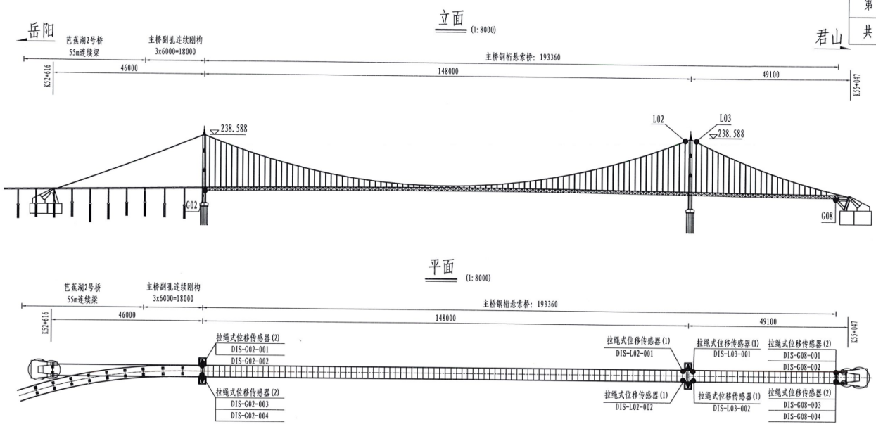
洞庭湖大桥原有系统梁端位移监测点布置示意图
3.3.2.1塔梁交接处支座位移
塔梁交接处支座位移时程曲线图、频率分布直方图、日最大、最小、平均时程曲线图如下图所示：
{{chart.displacement_塔梁交接处岳阳侧_trend_27}}
{{chart.displacement_塔梁交接处岳阳侧_histogram_28}}
{{chart.displacement_塔梁交接处君山侧_trend_29}}
{{chart.displacement_塔梁交接处君山侧_histogram_30}}

塔梁交接处支座位移监测统计结果如下表：
塔梁交接处支座位移监测统计
具体位置 | 平均值（mm） | 最大值（mm） | 最小值（mm） | 绝对最大值（mm） | 均方根值（mm） | 差值（mm）
岳阳侧测点1 | {{cell.displacement.岳阳侧测点1.avg#1}}{{data.1307}},{{data.1308}}) | {{cell.displacement.岳阳侧测点1.max#1}}{{data.1309}},{{data.1310}}) | {{cell.displacement.岳阳侧测点1.min#1}}{{data.1311}},{{data.1312}}) | {{cell.displacement.岳阳侧测点1.abs_max#1}}{{data.1313}},{{data.1314}}) | {{cell.displacement.岳阳侧测点1.rms#1}}{{data.1315}},{{data.1316}}) | {{cell.displacement.岳阳侧测点1.range#1}}{{data.1317}},{{data.1318}})
岳阳侧测点2 | {{cell.displacement.岳阳侧测点2.avg#1}}{{data.1319}},{{data.1320}}) | {{cell.displacement.岳阳侧测点2.max#1}}{{data.1321}},{{data.1322}}) | {{cell.displacement.岳阳侧测点2.min#1}}{{data.1323}},{{data.1324}}) | {{cell.displacement.岳阳侧测点2.abs_max#1}}{{data.1325}},{{data.1326}}) | {{cell.displacement.岳阳侧测点2.rms#1}}{{data.1327}},{{data.1328}}) | {{cell.displacement.岳阳侧测点2.range#1}}{{data.1329}},{{data.1330}})
君山侧测点1 | {{cell.displacement.君山侧测点1.avg#1}}{{data.1331}},{{data.1332}}) | {{cell.displacement.君山侧测点1.max#1}}{{data.1333}},{{data.1334}}) | {{cell.displacement.君山侧测点1.min#1}}{{data.1335}},{{data.1336}}) | {{cell.displacement.君山侧测点1.abs_max#1}}{{data.1337}},{{data.1338}}) | {{cell.displacement.君山侧测点1.rms#1}}{{data.1339}},{{data.1340}}) | {{cell.displacement.君山侧测点1.range#1}}{{data.1341}},{{data.1342}})
君山侧测点2 | {{cell.displacement.君山侧测点2.avg#1}}{{data.1343}},{{data.1344}}) | {{cell.displacement.君山侧测点2.max#1}}{{data.1345}},{{data.1346}}) | {{cell.displacement.君山侧测点2.min#1}}{{data.1347}},{{data.1348}}) | {{cell.displacement.君山侧测点2.abs_max#1}}{{data.1349}},{{data.1350}}) | {{cell.displacement.君山侧测点2.rms#1}}{{data.1351}},{{data.1352}}) | {{cell.displacement.君山侧测点2.range#1}}{{data.1353}},{{data.1354}})
3.3.2.2伸缩缝处支座位移
伸缩缝处支座位移时程曲线图、频率分布直方图、日最大、最小、平均时程曲线图如下图所示。
{{chart.displacement_伸缩缝处岳阳侧_trend_31}}
{{chart.displacement_伸缩缝处岳阳侧_histogram_32}}
{{chart.displacement_伸缩缝处君山侧_trend_33}}
{{chart.displacement_伸缩缝处君山侧_histogram_34}}

伸缩缝处支座位移监测统计结果如下表：
伸缩缝处支座位移监测统计
具体位置 | 平均值（mm） | 最大值（mm） | 最小值（mm） | 绝对最大值（mm） | 均方根值（mm） | 差值（mm）
岳阳侧测点1 | {{cell.displacement.岳阳侧测点1.avg#1}}{{data.1355}},{{data.1356}}) | {{cell.displacement.岳阳侧测点1.max#1}}{{data.1357}},{{data.1358}}) | {{cell.displacement.岳阳侧测点1.min#1}}{{data.1359}},{{data.1360}}) | {{cell.displacement.岳阳侧测点1.abs_max#1}}{{data.1361}},{{data.1362}}) | {{cell.displacement.岳阳侧测点1.rms#1}}{{data.1363}},{{data.1364}}) | {{cell.displacement.岳阳侧测点1.range#1}}{{data.1365}},{{data.1366}})
岳阳侧测点2 | {{cell.displacement.岳阳侧测点2.avg#1}}{{data.1367}},{{data.1368}}) | {{cell.displacement.岳阳侧测点2.max#1}}{{data.1369}},{{data.1370}}) | {{cell.displacement.岳阳侧测点2.min#1}}{{data.1371}},{{data.1372}}) | {{cell.displacement.岳阳侧测点2.abs_max#1}}{{data.1373}},{{data.1374}}) | {{cell.displacement.岳阳侧测点2.rms#1}}{{data.1375}},{{data.1376}}) | {{cell.displacement.岳阳侧测点2.range#1}}{{data.1377}},{{data.1378}})
君山侧测点1 | {{cell.displacement.君山侧测点1.avg#1}}{{data.1379}},{{data.1380}}) | {{cell.displacement.君山侧测点1.max#1}}{{data.1381}},{{data.1382}}) | {{cell.displacement.君山侧测点1.min#1}}{{data.1383}},{{data.1384}}) | {{cell.displacement.君山侧测点1.abs_max#1}}{{data.1385}},{{data.1386}}) | {{cell.displacement.君山侧测点1.rms#1}}{{data.1387}},{{data.1388}}) | {{cell.displacement.君山侧测点1.range#1}}{{data.1389}},{{data.1390}})
君山侧测点2 | {{cell.displacement.君山侧测点2.avg#1}}{{data.1391}},{{data.1392}}) | {{cell.displacement.君山侧测点2.max#1}}{{data.1393}},{{data.1394}}) | {{cell.displacement.君山侧测点2.min#1}}{{data.1395}},{{data.1396}}) | {{cell.displacement.君山侧测点2.abs_max#1}}{{data.1397}},{{data.1398}}) | {{cell.displacement.君山侧测点2.rms#1}}{{data.1399}},{{data.1400}}) | {{cell.displacement.君山侧测点2.range#1}}{{data.1401}},{{data.1402}})

3.3.3应变监测数据分析
洞庭湖大桥共布置75个结构应变测点，其中在原有系统主跨1/4处布设8个测点、主跨1/2处布设4个测点、主跨3/4处布设15个测点，在君山侧塔梁交接处布设20个测点，在君山侧边跨1/2处布设4个测点，在君山侧、岳阳侧索塔上游/下游索塔塔底分别布设2个测点，共计{{data.1403}}个；在新增系统主跨跨中钢桥面板底部对称布置16个测点；布置如下图所示。

洞庭湖大桥主梁应变监测测点示意图
3.3.3.1 1/2主跨钢桁架桥面板结构应变时程曲线图、频率分布直方图如下图所示:
{{chart.strain_trend_1}}
{{chart.strain_trend_2}}

{{chart.strain_histogram_3}}
{{chart.strain_histogram_4}}

1/2主跨钢桁架桥面板结构应变监测统计结果如下表。
新增结构应变监测统计
监测部位 | 平均应变/με | 最高应变/με | 最低应变/με | 最大温差/με
测点1 | {{cell.strain.测点1.avg#1}}{{data.1410}},{{data.1411}}) | {{cell.strain.测点1.max#1}}{{data.1412}},{{data.1413}}) | {{cell.strain.测点1.min#1}}{{data.1414}},{{data.1415}}) | {{cell.strain.测点1.range#1}}{{data.1416}},{{data.1417}})
测点2 | {{cell.strain.测点2.avg#1}}{{data.1418}},{{data.1419}}) | {{cell.strain.测点2.max#1}}{{data.1420}},{{data.1421}}) | {{cell.strain.测点2.min#1}}{{data.1422}},{{data.1423}}) | {{cell.strain.测点2.range#1}}{{data.1424}},{{data.1425}})
测点3 | {{cell.strain.测点3.avg#1}}{{data.1426}},{{data.1427}}) | {{cell.strain.测点3.max#1}}{{data.1428}},{{data.1429}}) | {{cell.strain.测点3.min#1}}{{data.1430}},{{data.1431}}) | {{cell.strain.测点3.range#1}}{{data.1432}},{{data.1433}})
测点4 | {{cell.strain.测点4.avg#1}}{{data.1434}},{{data.1435}}) | {{cell.strain.测点4.max#1}}{{data.1436}},{{data.1437}}) | {{cell.strain.测点4.min#1}}{{data.1438}},{{data.1439}}) | {{cell.strain.测点4.range#1}}{{data.1440}},{{data.1441}})
测点5 | {{cell.strain.测点5.avg#1}}{{data.1442}},{{data.1443}}) | {{cell.strain.测点5.max#1}}{{data.1444}},{{data.1445}}) | {{cell.strain.测点5.min#1}}{{data.1446}},{{data.1447}}) | {{cell.strain.测点5.range#1}}{{data.1448}},{{data.1449}})
测点6 | {{cell.strain.测点6.avg#1}}{{data.1450}},{{data.1451}}) | {{cell.strain.测点6.max#1}}{{data.1452}},{{data.1453}}) | {{cell.strain.测点6.min#1}}{{data.1454}},{{data.1455}}) | {{cell.strain.测点6.range#1}}{{data.1456}},{{data.1457}})
测点7 | {{cell.strain.测点7.avg#1}}{{data.1458}},{{data.1459}}) | {{cell.strain.测点7.max#1}}{{data.1460}},{{data.1461}}) | {{cell.strain.测点7.min#1}}{{data.1462}},{{data.1463}}) | {{cell.strain.测点7.range#1}}{{data.1464}},{{data.1465}})
测点8 | {{cell.strain.测点8.avg#1}}{{data.1466}},{{data.1467}}) | {{cell.strain.测点8.max#1}}{{data.1468}},{{data.1469}}) | {{cell.strain.测点8.min#1}}{{data.1470}},{{data.1471}}) | {{cell.strain.测点8.range#1}}{{data.1472}},{{data.1473}})
测点9 | {{cell.strain.测点9.avg#1}}{{data.1474}},{{data.1475}}) | {{cell.strain.测点9.max#1}}{{data.1476}},{{data.1477}}) | {{cell.strain.测点9.min#1}}{{data.1478}},{{data.1479}}) | {{cell.strain.测点9.range#1}}{{data.1480}},{{data.1481}})
测点10 | {{cell.strain.测点10.avg#1}}{{data.1482}},{{data.1483}}) | {{cell.strain.测点10.max#1}}{{data.1484}},{{data.1485}}) | {{cell.strain.测点10.min#1}}{{data.1486}},{{data.1487}}) | {{cell.strain.测点10.range#1}}{{data.1488}},{{data.1489}})
测点11 | {{cell.strain.测点11.avg#1}}{{data.1490}},{{data.1491}}) | {{cell.strain.测点11.max#1}}{{data.1492}},{{data.1493}}) | {{cell.strain.测点11.min#1}}{{data.1494}},{{data.1495}}) | {{cell.strain.测点11.range#1}}{{data.1496}},{{data.1497}})
测点12 | {{cell.strain.测点12.avg#1}}{{data.1498}},{{data.1499}}) | {{cell.strain.测点12.max#1}}{{data.1500}},{{data.1501}}) | {{cell.strain.测点12.min#1}}{{data.1502}},{{data.1503}}) | {{cell.strain.测点12.range#1}}{{data.1504}},{{data.1505}})
测点13 | {{cell.strain.测点13.avg#1}}{{data.1506}},{{data.1507}}) | {{cell.strain.测点13.max#1}}{{data.1508}},{{data.1509}}) | {{cell.strain.测点13.min#1}}{{data.1510}},{{data.1511}}) | {{cell.strain.测点13.range#1}}{{data.1512}},{{data.1513}})
测点14 | {{cell.strain.测点14.avg#1}}{{data.1514}},{{data.1515}}) | {{cell.strain.测点14.max#1}}{{data.1516}},{{data.1517}}) | {{cell.strain.测点14.min#1}}{{data.1518}},{{data.1519}}) | {{cell.strain.测点14.range#1}}{{data.1520}},{{data.1521}})
测点15 | {{cell.strain.测点15.avg#1}}{{data.1522}},{{data.1523}}) | {{cell.strain.测点15.max#1}}{{data.1524}},{{data.1525}}) | {{cell.strain.测点15.min#1}}{{data.1526}},{{data.1527}}) | {{cell.strain.测点15.range#1}}{{data.1528}},{{data.1529}})
测点16 | {{cell.strain.测点16.avg#1}}{{data.1530}},{{data.1531}}) | {{cell.strain.测点16.max#1}}{{data.1532}},{{data.1533}}) | {{cell.strain.测点16.min#1}}{{data.1534}},{{data.1535}}) | {{cell.strain.测点16.range#1}}{{data.1536}},{{data.1537}})
3.3.3.2 索塔塔底结构应变时程曲线图、频率分布直方图如下图所示:
{{chart.strain_索塔塔底岳阳侧上游索塔塔底_trend_5}}
{{chart.strain_索塔塔底岳阳侧上游索塔塔底_histogram_6}}
{{chart.strain_索塔塔底岳阳侧下游索塔塔底_trend_7}}
{{chart.strain_索塔塔底岳阳侧下游索塔塔底_histogram_8}}
{{chart.strain_索塔塔底君山侧上游索塔塔底_trend_9}}
{{chart.strain_索塔塔底君山侧上游索塔塔底_histogram_10}}
{{chart.strain_索塔塔底君山侧下游索塔塔底_trend_11}}
{{chart.strain_索塔塔底君山侧下游索塔塔底_histogram_12}}

索塔塔底结构应变监测统计结果如下表。
索塔塔底应变监测统计
监测部位 | 平均应变/με | 最高应变/με | 最低应变/με | 最大温差/με
岳阳侧上游索塔塔底测点1 | {{cell.strain.岳阳侧上游索塔塔底测点1.avg#1}}{{data.1539}},{{data.1540}}) | {{cell.strain.岳阳侧上游索塔塔底测点1.max#1}}{{data.1541}},{{data.1542}}) | {{cell.strain.岳阳侧上游索塔塔底测点1.min#1}}{{data.1543}},{{data.1544}}) | {{cell.strain.岳阳侧上游索塔塔底测点1.range#1}}{{data.1545}},{{data.1546}})
岳阳侧上游索塔塔底测点2 | {{cell.strain.岳阳侧上游索塔塔底测点2.avg#1}}{{data.1547}},{{data.1548}}) | {{cell.strain.岳阳侧上游索塔塔底测点2.max#1}}{{data.1549}},{{data.1550}}) | {{cell.strain.岳阳侧上游索塔塔底测点2.min#1}}{{data.1551}},{{data.1552}}) | {{cell.strain.岳阳侧上游索塔塔底测点2.range#1}}{{data.1553}},{{data.1554}})
岳阳侧下游索塔塔底测点3 | {{cell.strain.岳阳侧下游索塔塔底测点3.avg#1}}{{data.1555}},{{data.1556}}) | {{cell.strain.岳阳侧下游索塔塔底测点3.max#1}}{{data.1557}},{{data.1558}}) | {{cell.strain.岳阳侧下游索塔塔底测点3.min#1}}{{data.1559}},{{data.1560}}) | {{cell.strain.岳阳侧下游索塔塔底测点3.range#1}}{{data.1561}},{{data.1562}})
岳阳侧下游索塔塔底测点4 | {{cell.strain.岳阳侧下游索塔塔底测点4.avg#1}}{{data.1563}},{{data.1564}}) | {{cell.strain.岳阳侧下游索塔塔底测点4.max#1}}{{data.1565}},{{data.1566}}) | {{cell.strain.岳阳侧下游索塔塔底测点4.min#1}}{{data.1567}},{{data.1568}}) | {{cell.strain.岳阳侧下游索塔塔底测点4.range#1}}{{data.1569}},{{data.1570}})
君山侧上游索塔塔底测点1 | {{cell.strain.君山侧上游索塔塔底测点1.avg#1}}{{data.1571}},{{data.1572}}) | {{cell.strain.君山侧上游索塔塔底测点1.max#1}}{{data.1573}},{{data.1574}}) | {{cell.strain.君山侧上游索塔塔底测点1.min#1}}{{data.1575}},{{data.1576}}) | {{cell.strain.君山侧上游索塔塔底测点1.range#1}}{{data.1577}},{{data.1578}})
君山侧上游索塔塔底测点2 | {{cell.strain.君山侧上游索塔塔底测点2.avg#1}}{{data.1579}},{{data.1580}}) | {{cell.strain.君山侧上游索塔塔底测点2.max#1}}{{data.1581}},{{data.1582}}) | {{cell.strain.君山侧上游索塔塔底测点2.min#1}}{{data.1583}},{{data.1584}}) | {{cell.strain.君山侧上游索塔塔底测点2.range#1}}{{data.1585}},{{data.1586}})
君山侧下游索塔塔底测点3 | {{cell.strain.君山侧下游索塔塔底测点3.avg#1}}{{data.1587}},{{data.1588}}) | {{cell.strain.君山侧下游索塔塔底测点3.max#1}}{{data.1589}},{{data.1590}}) | {{cell.strain.君山侧下游索塔塔底测点3.min#1}}{{data.1591}},{{data.1592}}) | {{cell.strain.君山侧下游索塔塔底测点3.range#1}}{{data.1593}},{{data.1594}})
君山侧下游索塔塔底测点4 | {{cell.strain.君山侧下游索塔塔底测点4.avg#1}}{{data.1595}},{{data.1596}}) | {{cell.strain.君山侧下游索塔塔底测点4.max#1}}{{data.1597}},{{data.1598}}) | {{cell.strain.君山侧下游索塔塔底测点4.min#1}}{{data.1599}},{{data.1600}}) | {{cell.strain.君山侧下游索塔塔底测点4.range#1}}{{data.1601}},{{data.1602}})
3.3.3.3 1/4主跨钢桁梁结构应变时程曲线图、频率分布直方图如下图所示:
{{chart.strain_/4主跨钢桁梁1/4主跨钢桁梁_trend_13}}
{{chart.strain_/4主跨钢桁梁1/4主跨钢桁梁_histogram_14}}

1/4主跨钢桁梁结构应变监测统计结果如下表。
1/4主跨钢桁梁应变监测统计
监测部位 | 平均应变/με | 最高应变/με | 最低应变/με | 最大温差/με
1/4主跨钢桁梁测点1 | {{cell.strain.1.avg#1}}{{data.1611}},{{data.1612}}) | {{cell.strain.1.max#1}}{{data.1613}},{{data.1614}}) | {{cell.strain.1.min#1}}{{data.1615}},{{data.1616}}) | {{cell.strain.1.range#1}}{{data.1617}},{{data.1618}})
1/4主跨钢桁梁测点2 | {{cell.strain.1.avg#1}}{{data.1619}},{{data.1620}}) | {{cell.strain.1.max#1}}{{data.1621}},{{data.1622}}) | {{cell.strain.1.min#1}}{{data.1623}},{{data.1624}}) | {{cell.strain.1.range#1}}{{data.1625}},{{data.1626}})
1/4主跨钢桁梁测点3 | {{cell.strain.1.avg#1}}{{data.1627}},{{data.1628}}) | {{cell.strain.1.max#1}}{{data.1629}},{{data.1630}}) | {{cell.strain.1.min#1}}{{data.1631}},{{data.1632}}) | {{cell.strain.1.range#1}}{{data.1633}},{{data.1634}})
1/4主跨钢桁梁测点4 | {{cell.strain.1.avg#1}}{{data.1635}},{{data.1636}}) | {{cell.strain.1.max#1}}{{data.1637}},{{data.1638}}) | {{cell.strain.1.min#1}}{{data.1639}},{{data.1640}}) | {{cell.strain.1.range#1}}{{data.1641}},{{data.1642}})
1/4主跨钢桁梁测点5 | {{cell.strain.1.avg#1}}{{data.1643}},{{data.1644}}) | {{cell.strain.1.max#1}}{{data.1645}},{{data.1646}}) | {{cell.strain.1.min#1}}{{data.1647}},{{data.1648}}) | {{cell.strain.1.range#1}}{{data.1649}},{{data.1650}})
1/4主跨钢桁梁测点6 | {{cell.strain.1.avg#1}}{{data.1651}},{{data.1652}}) | {{cell.strain.1.max#1}}{{data.1653}},{{data.1654}}) | {{cell.strain.1.min#1}}{{data.1655}},{{data.1656}}) | {{cell.strain.1.range#1}}{{data.1657}},{{data.1658}})
1/4主跨钢桁梁测点7 | {{cell.strain.1.avg#1}}{{data.1659}},{{data.1660}}) | {{cell.strain.1.max#1}}{{data.1661}},{{data.1662}}) | {{cell.strain.1.min#1}}{{data.1663}},{{data.1664}}) | {{cell.strain.1.range#1}}{{data.1665}},{{data.1666}})
1/4主跨钢桁梁测点8 | {{cell.strain.1.avg#1}}{{data.1667}},{{data.1668}}) | {{cell.strain.1.max#1}}{{data.1669}},{{data.1670}}) | {{cell.strain.1.min#1}}{{data.1671}},{{data.1672}}) | {{cell.strain.1.range#1}}{{data.1673}},{{data.1674}})
3.3.3.4 1/2主跨钢桁梁结构应变时程曲线图、频率分布直方图如下图所示:
{{chart.strain_/4主跨钢桁梁1/2主跨钢桁梁_trend_15}}
{{chart.strain_/4主跨钢桁梁1/2主跨钢桁梁_histogram_16}}

1/2主跨钢桁梁结构应变监测统计结果如下表。
1/4主跨钢桁梁应变监测统计
监测部位 | 平均应变/με | 最高应变/με | 最低应变/με | 最大温差/με
1/2主跨钢桁梁测点1 | {{cell.strain.1.avg#1}}{{data.1683}},{{data.1684}}) | {{cell.strain.1.max#1}}{{data.1685}},{{data.1686}}) | {{cell.strain.1.min#1}}{{data.1687}},{{data.1688}}) | {{cell.strain.1.range#1}}{{data.1689}},{{data.1690}})
1/2主跨钢桁梁测点2 | {{cell.strain.1.avg#1}}{{data.1691}},{{data.1692}}) | {{cell.strain.1.max#1}}{{data.1693}},{{data.1694}}) | {{cell.strain.1.min#1}}{{data.1695}},{{data.1696}}) | {{cell.strain.1.range#1}}{{data.1697}},{{data.1698}})
1/2主跨钢桁梁测点3 | {{cell.strain.1.avg#1}}{{data.1699}},{{data.1700}}) | {{cell.strain.1.max#1}}{{data.1701}},{{data.1702}}) | {{cell.strain.1.min#1}}{{data.1703}},{{data.1704}}) | {{cell.strain.1.range#1}}{{data.1705}},{{data.1706}})
1/2主跨钢桁梁测点4 | {{cell.strain.1.avg#1}}{{data.1707}},{{data.1708}}) | {{cell.strain.1.max#1}}{{data.1709}},{{data.1710}}) | {{cell.strain.1.min#1}}{{data.1711}},{{data.1712}}) | {{cell.strain.1.range#1}}{{data.1713}},{{data.1714}})
3.3.3.5 3/4主跨钢桁梁结构应变时程曲线图、频率分布直方图如下图所示:
{{chart.strain_/4主跨钢桁梁3/4主跨钢桁梁_trend_17}}
{{chart.strain_/4主跨钢桁梁3/4主跨钢桁梁_histogram_18}}

3/4主跨钢桁梁结构应变监测统计结果如下表。
3/4主跨钢桁梁应变监测统计
监测部位 | 平均应变/με | 最高应变/με | 最低应变/με | 最大温差/με
3/4主跨钢桁梁测点1 | {{cell.strain.3.avg#1}}{{data.1723}},{{data.1724}}) | {{cell.strain.3.max#1}}{{data.1725}},{{data.1726}}) | {{cell.strain.3.min#1}}{{data.1727}},{{data.1728}}) | {{cell.strain.3.range#1}}{{data.1729}},{{data.1730}})
3/4主跨钢桁梁测点2 | {{cell.strain.3.avg#1}}{{data.1731}},{{data.1732}}) | {{cell.strain.3.max#1}}{{data.1733}},{{data.1734}}) | {{cell.strain.3.min#1}}{{data.1735}},{{data.1736}}) | {{cell.strain.3.range#1}}{{data.1737}},{{data.1738}})
3/4主跨钢桁梁测点3 | {{cell.strain.3.avg#1}}{{data.1739}},{{data.1740}}) | {{cell.strain.3.max#1}}{{data.1741}},{{data.1742}}) | {{cell.strain.3.min#1}}{{data.1743}},{{data.1744}}) | {{cell.strain.3.range#1}}{{data.1745}},{{data.1746}})
3/4主跨钢桁梁测点4 | {{cell.strain.3.avg#1}}{{data.1747}},{{data.1748}}) | {{cell.strain.3.max#1}}{{data.1749}},{{data.1750}}) | {{cell.strain.3.min#1}}{{data.1751}},{{data.1752}}) | {{cell.strain.3.range#1}}{{data.1753}},{{data.1754}})
3/4主跨钢桁梁测点5 | {{cell.strain.3.avg#1}}{{data.1755}},{{data.1756}}) | {{cell.strain.3.max#1}}{{data.1757}},{{data.1758}}) | {{cell.strain.3.min#1}}{{data.1759}},{{data.1760}}) | {{cell.strain.3.range#1}}{{data.1761}},{{data.1762}})
3/4主跨钢桁梁测点6 | {{cell.strain.3.avg#1}}{{data.1763}},{{data.1764}}) | {{cell.strain.3.max#1}}{{data.1765}},{{data.1766}}) | {{cell.strain.3.min#1}}{{data.1767}},{{data.1768}}) | {{cell.strain.3.range#1}}{{data.1769}},{{data.1770}})
3/4主跨钢桁梁测点7 | {{cell.strain.3.avg#1}}{{data.1771}},{{data.1772}}) | {{cell.strain.3.max#1}}{{data.1773}},{{data.1774}}) | {{cell.strain.3.min#1}}{{data.1775}},{{data.1776}}) | {{cell.strain.3.range#1}}{{data.1777}},{{data.1778}})
3/4主跨钢桁梁测点8 | {{cell.strain.3.avg#1}}{{data.1779}},{{data.1780}}) | {{cell.strain.3.max#1}}{{data.1781}},{{data.1782}}) | {{cell.strain.3.min#1}}{{data.1783}},{{data.1784}}) | {{cell.strain.3.range#1}}{{data.1785}},{{data.1786}})
3/4主跨钢桁梁测点9 | {{cell.strain.3.avg#1}}{{data.1787}},{{data.1788}}) | {{cell.strain.3.max#1}}{{data.1789}},{{data.1790}}) | {{cell.strain.3.min#1}}{{data.1791}},{{data.1792}}) | {{cell.strain.3.range#1}}{{data.1793}},{{data.1794}})
3/4主跨钢桁梁测点10 | {{cell.strain.3.avg#1}}{{data.1795}},{{data.1796}}) | {{cell.strain.3.max#1}}{{data.1797}},{{data.1798}}) | {{cell.strain.3.min#1}}{{data.1799}},{{data.1800}}) | {{cell.strain.3.range#1}}{{data.1801}},{{data.1802}})
3/4主跨钢桁梁测点11 | {{cell.strain.3.avg#1}}{{data.1803}},{{data.1804}}) | {{cell.strain.3.max#1}}{{data.1805}},{{data.1806}}) | {{cell.strain.3.min#1}}{{data.1807}},{{data.1808}}) | {{cell.strain.3.range#1}}{{data.1809}},{{data.1810}})
3/4主跨钢桁梁测点12 | {{cell.strain.3.avg#1}}{{data.1811}},{{data.1812}}) | {{cell.strain.3.max#1}}{{data.1813}},{{data.1814}}) | {{cell.strain.3.min#1}}{{data.1815}},{{data.1816}}) | {{cell.strain.3.range#1}}{{data.1817}},{{data.1818}})
3/4主跨钢桁梁测点13 | {{cell.strain.3.avg#1}}{{data.1819}},{{data.1820}}) | {{cell.strain.3.max#1}}{{data.1821}},{{data.1822}}) | {{cell.strain.3.min#1}}{{data.1823}},{{data.1824}}) | {{cell.strain.3.range#1}}{{data.1825}},{{data.1826}})
3/4主跨钢桁梁测点14 | {{cell.strain.3.avg#1}}{{data.1827}},{{data.1828}}) | {{cell.strain.3.max#1}}{{data.1829}},{{data.1830}}) | {{cell.strain.3.min#1}}{{data.1831}},{{data.1832}}) | {{cell.strain.3.range#1}}{{data.1833}},{{data.1834}})
3/4主跨钢桁梁测点15 | {{cell.strain.3.avg#1}}{{data.1835}},{{data.1836}}) | {{cell.strain.3.max#1}}{{data.1837}},{{data.1838}}) | {{cell.strain.3.min#1}}{{data.1839}},{{data.1840}}) | {{cell.strain.3.range#1}}{{data.1841}},{{data.1842}})
3.3.3.6 君山侧塔梁交接处钢桁梁结构应变时程曲线图、频率分布直方图如下图所示:
{{chart.strain_trend_19}}
{{chart.strain_trend_20}}
{{chart.strain_trend_21}}

{{chart.strain_histogram_22}}
{{chart.strain_histogram_23}}
{{chart.strain_histogram_24}}

君山侧塔梁交接处钢桁梁结构应变监测统计结果如下表。
君山侧塔梁交接处钢桁梁应变监测统计
监测部位 | 平均应变/με | 最高应变/με | 最低应变/με | 最大温差/με
测点1 | {{cell.strain.测点1.avg#1}}{{data.1844}},{{data.1845}}) | {{cell.strain.测点1.max#1}}{{data.1846}},{{data.1847}}) | {{cell.strain.测点1.min#1}}{{data.1848}},{{data.1849}}) | {{cell.strain.测点1.range#1}}{{data.1850}},{{data.1851}})
测点2 | {{cell.strain.测点2.avg#1}}{{data.1852}},{{data.1853}}) | {{cell.strain.测点2.max#1}}{{data.1854}},{{data.1855}}) | {{cell.strain.测点2.min#1}}{{data.1856}},{{data.1857}}) | {{cell.strain.测点2.range#1}}{{data.1858}},{{data.1859}})
测点3 | {{cell.strain.测点3.avg#1}}{{data.1860}},{{data.1861}}) | {{cell.strain.测点3.max#1}}{{data.1862}},{{data.1863}}) | {{cell.strain.测点3.min#1}}{{data.1864}},{{data.1865}}) | {{cell.strain.测点3.range#1}}{{data.1866}},{{data.1867}})
测点4 | {{cell.strain.测点4.avg#1}}{{data.1868}},{{data.1869}}) | {{cell.strain.测点4.max#1}}{{data.1870}},{{data.1871}}) | {{cell.strain.测点4.min#1}}{{data.1872}},{{data.1873}}) | {{cell.strain.测点4.range#1}}{{data.1874}},{{data.1875}})
测点5 | {{cell.strain.测点5.avg#1}}{{data.1876}},{{data.1877}}) | {{cell.strain.测点5.max#1}}{{data.1878}},{{data.1879}}) | {{cell.strain.测点5.min#1}}{{data.1880}},{{data.1881}}) | {{cell.strain.测点5.range#1}}{{data.1882}},{{data.1883}})
测点6 | {{cell.strain.测点6.avg#1}}{{data.1884}},{{data.1885}}) | {{cell.strain.测点6.max#1}}{{data.1886}},{{data.1887}}) | {{cell.strain.测点6.min#1}}{{data.1888}},{{data.1889}}) | {{cell.strain.测点6.range#1}}{{data.1890}},{{data.1891}})
测点7 | {{cell.strain.测点7.avg#1}}{{data.1892}},{{data.1893}}) | {{cell.strain.测点7.max#1}}{{data.1894}},{{data.1895}}) | {{cell.strain.测点7.min#1}}{{data.1896}},{{data.1897}}) | {{cell.strain.测点7.range#1}}{{data.1898}},{{data.1899}})
测点8 | {{cell.strain.测点8.avg#1}}{{data.1900}},{{data.1901}}) | {{cell.strain.测点8.max#1}}{{data.1902}},{{data.1903}}) | {{cell.strain.测点8.min#1}}{{data.1904}},{{data.1905}}) | {{cell.strain.测点8.range#1}}{{data.1906}},{{data.1907}})
测点9 | {{cell.strain.测点9.avg#1}}{{data.1908}},{{data.1909}}) | {{cell.strain.测点9.max#1}}{{data.1910}},{{data.1911}}) | {{cell.strain.测点9.min#1}}{{data.1912}},{{data.1913}}) | {{cell.strain.测点9.range#1}}{{data.1914}},{{data.1915}})
测点10 | {{cell.strain.测点10.avg#1}}{{data.1916}},{{data.1917}}) | {{cell.strain.测点10.max#1}}{{data.1918}},{{data.1919}}) | {{cell.strain.测点10.min#1}}{{data.1920}},{{data.1921}}) | {{cell.strain.测点10.range#1}}{{data.1922}},{{data.1923}})
测点11 | {{cell.strain.测点11.avg#1}}{{data.1924}},{{data.1925}}) | {{cell.strain.测点11.max#1}}{{data.1926}},{{data.1927}}) | {{cell.strain.测点11.min#1}}{{data.1928}},{{data.1929}}) | {{cell.strain.测点11.range#1}}{{data.1930}},{{data.1931}})
测点12 | {{cell.strain.测点12.avg#1}}{{data.1932}},{{data.1933}}) | {{cell.strain.测点12.max#1}}{{data.1934}},{{data.1935}}) | {{cell.strain.测点12.min#1}}{{data.1936}},{{data.1937}}) | {{cell.strain.测点12.range#1}}{{data.1938}},{{data.1939}})
测点13 | {{cell.strain.测点13.avg#1}}{{data.1940}},{{data.1941}}) | {{cell.strain.测点13.max#1}}{{data.1942}},{{data.1943}}) | {{cell.strain.测点13.min#1}}{{data.1944}},{{data.1945}}) | {{cell.strain.测点13.range#1}}{{data.1946}},{{data.1947}})
测点14 | {{cell.strain.测点14.avg#1}}{{data.1948}},{{data.1949}}) | {{cell.strain.测点14.max#1}}{{data.1950}},{{data.1951}}) | {{cell.strain.测点14.min#1}}{{data.1952}},{{data.1953}}) | {{cell.strain.测点14.range#1}}{{data.1954}},{{data.1955}})
测点15 | {{cell.strain.测点15.avg#1}}{{data.1956}},{{data.1957}}) | {{cell.strain.测点15.max#1}}{{data.1958}},{{data.1959}}) | {{cell.strain.测点15.min#1}}{{data.1960}},{{data.1961}}) | {{cell.strain.测点15.range#1}}{{data.1962}},{{data.1963}})
测点16 | {{cell.strain.测点16.avg#1}}{{data.1964}},{{data.1965}}) | {{cell.strain.测点16.max#1}}{{data.1966}},{{data.1967}}) | {{cell.strain.测点16.min#1}}{{data.1968}},{{data.1969}}) | {{cell.strain.测点16.range#1}}{{data.1970}},{{data.1971}})
测点17 | {{cell.strain.测点17.avg#1}}{{data.1972}},{{data.1973}}) | {{cell.strain.测点17.max#1}}{{data.1974}},{{data.1975}}) | {{cell.strain.测点17.min#1}}{{data.1976}},{{data.1977}}) | {{cell.strain.测点17.range#1}}{{data.1978}},{{data.1979}})
测点18 | {{cell.strain.测点18.avg#1}}{{data.1980}},{{data.1981}}) | {{cell.strain.测点18.max#1}}{{data.1982}},{{data.1983}}) | {{cell.strain.测点18.min#1}}{{data.1984}},{{data.1985}}) | {{cell.strain.测点18.range#1}}{{data.1986}},{{data.1987}})
测点19 | {{cell.strain.测点19.avg#1}}{{data.1988}},{{data.1989}}) | {{cell.strain.测点19.max#1}}{{data.1990}},{{data.1991}}) | {{cell.strain.测点19.min#1}}{{data.1992}},{{data.1993}}) | {{cell.strain.测点19.range#1}}{{data.1994}},{{data.1995}})
测点20 | {{cell.strain.测点20.avg#1}}{{data.1996}},{{data.1997}}) | {{cell.strain.测点20.max#1}}{{data.1998}},{{data.1999}}) | {{cell.strain.测点20.min#1}}{{data.2000}},{{data.2001}}) | {{cell.strain.测点20.range#1}}{{data.2002}},{{data.2003}})
3.3.3.7 君山侧1/2边跨钢桁梁结构应变时程曲线图、频率分布直方图如下图所示:
{{chart.strain_trend_25}}

{{chart.strain_histogram_26}}

君山侧1/2边跨钢桁梁结构应变监测统计结果如下表。
君山侧1/2边跨钢桁梁应变监测统计
监测部位 | 平均应变/με | 最高应变/με | 最低应变/με | 最大温差/με
测点1 | {{cell.strain.测点1.avg#1}}{{data.2015}},{{data.2016}}) | {{cell.strain.测点1.max#1}}{{data.2017}},{{data.2018}}) | {{cell.strain.测点1.min#1}}{{data.2019}},{{data.2020}}) | {{cell.strain.测点1.range#1}}{{data.2021}},{{data.2022}})
测点2 | {{cell.strain.测点2.avg#1}}{{data.2023}},{{data.2024}}) | {{cell.strain.测点2.max#1}}{{data.2025}},{{data.2026}}) | {{cell.strain.测点2.min#1}}{{data.2027}},{{data.2028}}) | {{cell.strain.测点2.range#1}}{{data.2029}},{{data.2030}})
测点3 | {{cell.strain.测点3.avg#1}}{{data.2031}},{{data.2032}}) | {{cell.strain.测点3.max#1}}{{data.2033}},{{data.2034}}) | {{cell.strain.测点3.min#1}}{{data.2035}},{{data.2036}}) | {{cell.strain.测点3.range#1}}{{data.2037}},{{data.2038}})
测点4 | {{cell.strain.测点4.avg#1}}{{data.2039}},{{data.2040}}) | {{cell.strain.测点4.max#1}}{{data.2041}},{{data.2042}}) | {{cell.strain.测点4.min#1}}{{data.2043}},{{data.2044}}) | {{cell.strain.测点4.range#1}}{{data.2045}},{{data.2046}})

3.3.4转角监测数据分析
洞庭湖大桥共布置6个转角监测点，其中在原有系统主跨1/4处布设1个测点、主跨1/2处布设1个测点、主跨3/4处布设1个测点，在君山侧1/2边跨下横梁上游侧布设1个测点，共计{{data.2047}}个；在新增系统君山侧梁端、岳阳侧梁端布置1个测点；布置如下图所示。
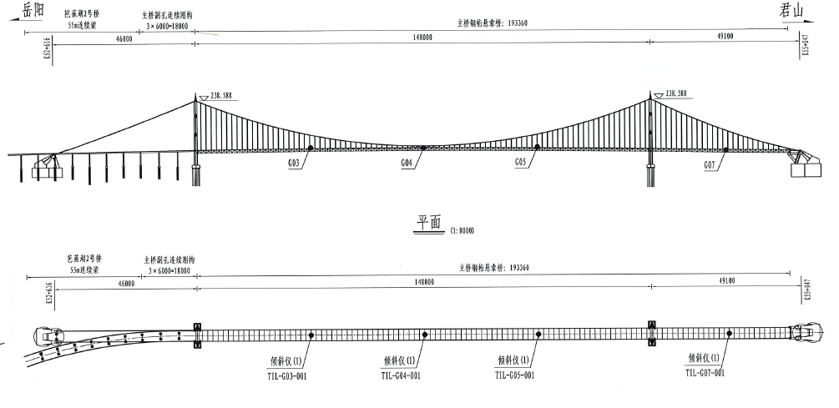
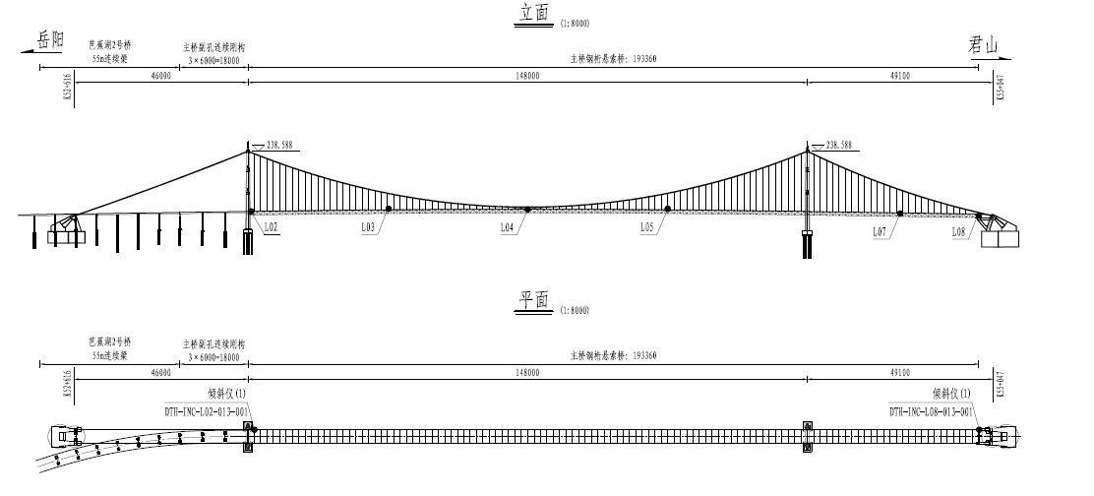
洞庭湖大桥转角监测测点示意图
3.3.4.1 下横梁转角偏位时程曲线图、频率分布直方图如下图所示:
{{chart.rotation_1/2主跨下横梁上游侧X_trend_1}}
{{chart.rotation_1/2主跨下横梁上游侧X_histogram_2}}
{{chart.rotation_1/2主跨下横梁上游侧Y_trend_3}}
{{chart.rotation_1/2主跨下横梁上游侧Y_histogram_4}}
{{chart.rotation_1/4主跨下横梁上游侧X_trend_5}}
{{chart.rotation_1/4主跨下横梁上游侧X_histogram_6}}
{{chart.rotation_1/4主跨下横梁上游侧Y_trend_7}}
{{chart.rotation_1/4主跨下横梁上游侧Y_histogram_8}}
{{chart.rotation_3/4主跨下横梁上游侧X_trend_9}}
{{chart.rotation_3/4主跨下横梁上游侧X_histogram_10}}
{{chart.rotation_3/4主跨下横梁上游侧Y_trend_11}}
{{chart.rotation_3/4主跨下横梁上游侧Y_histogram_12}}
{{chart.rotation_君山侧1/2边跨下横梁X_trend_13}}
{{chart.rotation_君山侧1/2边跨下横梁X_histogram_14}}
{{chart.rotation_君山侧1/2边跨下横梁Y_trend_15}}
{{chart.rotation_君山侧1/2边跨下横梁Y_histogram_16}}

下横梁转角测点监测统计结果如下表。
下横梁转角测点监测统计
具体位置 | 平均值/° | 最大值/° | 最小值/° | 绝对最大值/° | 均方根值/° | 差值/°
1/2主跨下横梁上游侧X | {{cell.rotation.1.avg#1}} | {{cell.rotation.1.max#1}}{{data.2057}},{{data.2058}}) | {{cell.rotation.1.min#1}}{{data.2059}},{{data.2060}}) | {{cell.rotation.1.abs_max#1}}{{data.2061}},{{data.2062}}) | {{cell.rotation.1.rms#1}}{{data.2063}},{{data.2064}}) | {{cell.rotation.1.range#1}}{{data.2065}},{{data.2066}})
1/2主跨下横梁上游侧Y | {{cell.rotation.1.avg#1}}{{data.2067}},{{data.2068}}) | {{cell.rotation.1.max#1}}{{data.2069}},{{data.2070}}) | {{cell.rotation.1.min#1}}{{data.2071}},{{data.2072}}) | {{cell.rotation.1.abs_max#1}}{{data.2073}},{{data.2074}}) | {{cell.rotation.1.rms#1}}{{data.2075}},{{data.2076}}) | {{cell.rotation.1.range#1}}{{data.2077}},{{data.2078}})
1/4主跨下横梁上游侧X | {{cell.rotation.1.avg#1}}{{data.2079}},{{data.2080}}) | {{cell.rotation.1.max#1}}{{data.2081}},{{data.2082}}) | {{cell.rotation.1.min#1}}{{data.2083}},{{data.2084}}) | {{cell.rotation.1.abs_max#1}}{{data.2085}},{{data.2086}}) | {{cell.rotation.1.rms#1}}{{data.2087}},{{data.2088}}) | {{cell.rotation.1.range#1}}{{data.2089}},{{data.2090}})
1/4主跨下横梁上游侧Y | {{cell.rotation.1.avg#1}}{{data.2091}},{{data.2092}}) | {{cell.rotation.1.max#1}}{{data.2093}},{{data.2094}}) | {{cell.rotation.1.min#1}}{{data.2095}},{{data.2096}}) | {{cell.rotation.1.abs_max#1}}{{data.2097}},{{data.2098}}) | {{cell.rotation.1.rms#1}}{{data.2099}},{{data.2100}}) | {{cell.rotation.1.range#1}}{{data.2101}},{{data.2102}})
3/4主跨下横梁上游侧X | {{cell.rotation.3.avg#1}}{{data.2103}},{{data.2104}}) | {{cell.rotation.3.max#1}}{{data.2105}},{{data.2106}}) | {{cell.rotation.3.min#1}}{{data.2107}},{{data.2108}}) | {{cell.rotation.3.abs_max#1}}{{data.2109}},{{data.2110}}) | {{cell.rotation.3.rms#1}}{{data.2111}},{{data.2112}}) | {{cell.rotation.3.range#1}}{{data.2113}},{{data.2114}})
3/4主跨下横梁上游侧Y | {{cell.rotation.3.avg#1}}{{data.2115}},{{data.2116}}) | {{cell.rotation.3.max#1}}{{data.2117}},{{data.2118}}) | {{cell.rotation.3.min#1}}{{data.2119}},{{data.2120}}) | {{cell.rotation.3.abs_max#1}}{{data.2121}},{{data.2122}}) | {{cell.rotation.3.rms#1}}{{data.2123}},{{data.2124}}) | {{cell.rotation.3.range#1}}{{data.2125}},{{data.2126}})
君山侧1/2边跨下横梁X | {{cell.rotation.君山侧1.avg#1}}{{data.2127}},{{data.2128}}) | {{cell.rotation.君山侧1.max#1}}{{data.2129}},{{data.2130}}) | {{cell.rotation.君山侧1.min#1}}{{data.2131}},{{data.2132}}) | {{cell.rotation.君山侧1.abs_max#1}}{{data.2133}},{{data.2134}}) | {{cell.rotation.君山侧1.rms#1}}{{data.2135}},{{data.2136}}) | {{cell.rotation.君山侧1.range#1}}{{data.2137}},{{data.2138}})
君山侧1/2边跨下横梁Y | {{cell.rotation.君山侧1.avg#1}}{{data.2139}},{{data.2140}}) | {{cell.rotation.君山侧1.max#1}}{{data.2141}},{{data.2142}}) | {{cell.rotation.君山侧1.min#1}}{{data.2143}},{{data.2144}}) | {{cell.rotation.君山侧1.abs_max#1}}{{data.2145}},{{data.2146}}) | {{cell.rotation.君山侧1.rms#1}}{{data.2147}},{{data.2148}}) | {{cell.rotation.君山侧1.range#1}}{{data.2149}},{{data.2150}})
3.3.4.1 梁端转角偏位时程曲线图、频率分布直方图如下图所示:
{{chart.rotation_君山侧梁端上游侧X_trend_17}}
{{chart.rotation_君山侧梁端上游侧X_histogram_18}}
{{chart.rotation_君山侧梁端上游侧Y_trend_19}}
{{chart.rotation_君山侧梁端上游侧Y_histogram_20}}
{{chart.rotation_岳阳侧梁端上游侧X_trend_21}}
{{chart.rotation_岳阳侧梁端上游侧X_histogram_22}}
{{chart.rotation_岳阳侧梁端上游侧Y_trend_23}}
{{chart.rotation_岳阳侧梁端上游侧Y_histogram_24}}

梁端转角测点监测统计结果如下表。
梁端转角测点监测统计
具体位置 | 平均值/° | 最大值/° | 最小值/° | 绝对最大值/° | 均方根值/° | 差值/°
君山侧梁端上游侧X | {{cell.rotation.君山侧梁端上游侧X.avg#1}} | {{cell.rotation.君山侧梁端上游侧X.max#1}}{{data.2152}},{{data.2153}}) | {{cell.rotation.君山侧梁端上游侧X.min#1}}{{data.2154}},{{data.2155}}) | {{cell.rotation.君山侧梁端上游侧X.abs_max#1}}{{data.2156}},{{data.2157}}) | {{cell.rotation.君山侧梁端上游侧X.rms#1}}{{data.2158}},{{data.2159}}) | {{cell.rotation.君山侧梁端上游侧X.range#1}}{{data.2160}},{{data.2161}})
君山侧梁端上游侧Y | {{cell.rotation.君山侧梁端上游侧Y.avg#1}}{{data.2162}},{{data.2163}}) | {{cell.rotation.君山侧梁端上游侧Y.max#1}}{{data.2164}},{{data.2165}}) | {{cell.rotation.君山侧梁端上游侧Y.min#1}}{{data.2166}},{{data.2167}}) | {{cell.rotation.君山侧梁端上游侧Y.abs_max#1}}{{data.2168}},{{data.2169}}) | {{cell.rotation.君山侧梁端上游侧Y.rms#1}}{{data.2170}},{{data.2171}}) | {{cell.rotation.君山侧梁端上游侧Y.range#1}}{{data.2172}},{{data.2173}})
岳阳侧梁端上游侧X | {{cell.rotation.岳阳侧梁端上游侧X.avg#1}}{{data.2174}},{{data.2175}}) | {{cell.rotation.岳阳侧梁端上游侧X.max#1}}{{data.2176}},{{data.2177}}) | {{cell.rotation.岳阳侧梁端上游侧X.min#1}}{{data.2178}},{{data.2179}}) | {{cell.rotation.岳阳侧梁端上游侧X.abs_max#1}}{{data.2180}},{{data.2181}}) | {{cell.rotation.岳阳侧梁端上游侧X.rms#1}}{{data.2182}},{{data.2183}}) | {{cell.rotation.岳阳侧梁端上游侧X.range#1}}{{data.2184}},{{data.2185}})
岳阳侧梁端上游侧Y | {{cell.rotation.岳阳侧梁端上游侧Y.avg#1}}{{data.2186}},{{data.2187}}) | {{cell.rotation.岳阳侧梁端上游侧Y.max#1}}{{data.2188}},{{data.2189}}) | {{cell.rotation.岳阳侧梁端上游侧Y.min#1}}{{data.2190}},{{data.2191}}) | {{cell.rotation.岳阳侧梁端上游侧Y.abs_max#1}}{{data.2192}},{{data.2193}}) | {{cell.rotation.岳阳侧梁端上游侧Y.rms#1}}{{data.2194}},{{data.2195}}) | {{cell.rotation.岳阳侧梁端上游侧Y.range#1}}{{data.2196}},{{data.2197}})

3.3.5结构响应监测小结
{{date.period_label_cn}}，我们对桥梁结构的作用响应进行了持续监测，收集了大量的作用数据。这些数据反映了桥梁结构状况变化，对于评估桥梁结构的健康状态具有重要意义。
依据《公路桥梁结构监测技术规范》(JT/T 1037-2022)的预警体系，桥梁结构的作用响应各项数据在分析时间段内均无超限，未出现异常。{{date.period_label_cn}}内，桥梁所受荷载指标均在正常范围内，未对桥梁结构造成影响。监测数据结果表明：洞庭湖大桥塔梁交接处支座位移岳阳侧测点出现明显跳动，君山侧伸缩缝处支座位移出现明显跳动，请及时查明原因并修复。应变最大差值为{{stats.strain.range}}με，对应测点位置为新增测点16。
{{date.period_label_cn}}桥梁结构响应数据分析表明，桥梁结构响应数据表现良好，表明结构处于安全稳定的状态。

3.4 结构变化监测数据分析

3.4.1索夹滑动位移监测统计
洞庭湖大桥共布置4个索夹滑动位移测点，其中在原有系统{{data.2198}}-L、{{data.2199}}-R、{{data.2200}}-L、{{data.2201}}-R吊索索夹分别布设1个测点，共计4个；布置如下图所示。
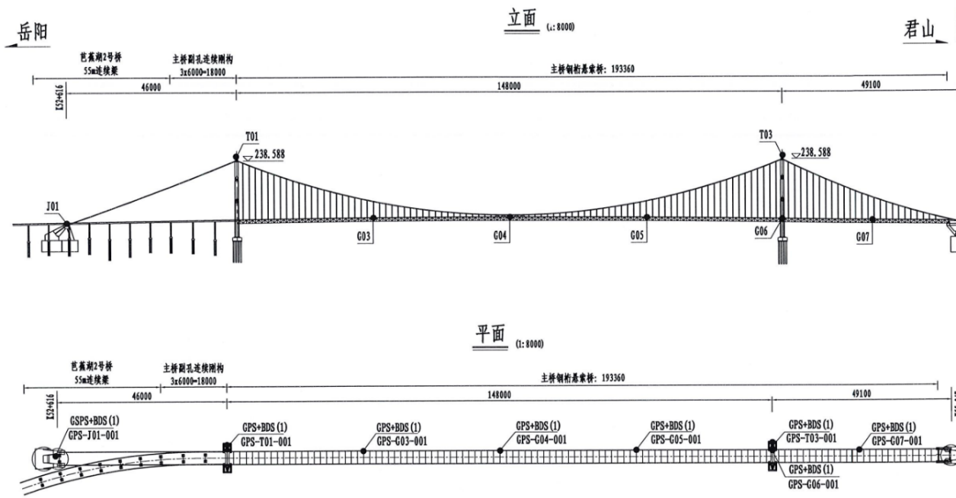
洞庭湖大桥索夹滑动位移监测测点示意图
3.4.1.1 吊索索夹滑动位移
吊索索夹滑动位移时程曲线图、频率分布直方图如下图所示：
{{chart.cable_clamp_87-L吊索索夹_trend_1}}
{{chart.cable_clamp_87-L吊索索夹_histogram_2}}
{{chart.cable_clamp_87-R吊索索夹_trend_3}}
{{chart.cable_clamp_87-R吊索索夹_histogram_4}}
{{chart.cable_clamp_88-L吊索索夹_trend_5}}
{{chart.cable_clamp_88-L吊索索夹_histogram_6}}
{{chart.cable_clamp_88-R吊索索夹_trend_7}}
{{chart.cable_clamp_88-R吊索索夹_histogram_8}}

吊索索夹滑动位移监测统计结果如下表：
吊索索夹滑动位移监测统计
具体位置 | 平均值（mm） | 最大值（mm） | 最小值（mm） | 绝对最大值（mm） | 均方根值（mm） | 差值（mm）
87-L吊索索夹 | {{cell.cable_clamp.87-L吊索索夹.avg#1}}{{data.2202}}) | {{cell.cable_clamp.87-L吊索索夹.max#1}}{{data.2203}},{{data.2204}}) | {{cell.cable_clamp.87-L吊索索夹.min#1}}{{data.2205}},{{data.2206}}) | {{cell.cable_clamp.87-L吊索索夹.abs_max#1}}{{data.2207}},{{data.2208}}) | {{cell.cable_clamp.87-L吊索索夹.rms#1}}{{data.2209}},{{data.2210}}) | {{cell.cable_clamp.87-L吊索索夹.range#1}}{{data.2211}},{{data.2212}})
{{data.2213}}-R吊索索夹 | {{cell.cable_clamp.87-R吊索索夹.avg#1}}{{data.2214}}) | {{cell.cable_clamp.87-R吊索索夹.max#1}}{{data.2215}},{{data.2216}}) | {{cell.cable_clamp.87-R吊索索夹.min#1}}{{data.2217}},{{data.2218}}) | {{cell.cable_clamp.87-R吊索索夹.abs_max#1}}{{data.2219}},{{data.2220}}) | {{cell.cable_clamp.87-R吊索索夹.rms#1}}{{data.2221}},{{data.2222}}) | {{cell.cable_clamp.87-R吊索索夹.range#1}}{{data.2223}},{{data.2224}})
88-L吊索索夹 | {{cell.cable_clamp.88-L吊索索夹.avg#1}}{{data.2225}}) | {{cell.cable_clamp.88-L吊索索夹.max#1}}{{data.2226}},{{data.2227}}) | {{cell.cable_clamp.88-L吊索索夹.min#1}}{{data.2228}},{{data.2229}}) | {{cell.cable_clamp.88-L吊索索夹.abs_max#1}}{{data.2230}},{{data.2231}}) | {{cell.cable_clamp.88-L吊索索夹.rms#1}}{{data.2232}},{{data.2233}}) | {{cell.cable_clamp.88-L吊索索夹.range#1}}{{data.2234}},{{data.2235}})
{{data.2236}}-R吊索索夹 | {{cell.cable_clamp.88-R吊索索夹.avg#1}}{{data.2237}}) | {{cell.cable_clamp.88-R吊索索夹.max#1}}{{data.2238}},{{data.2239}}) | {{cell.cable_clamp.88-R吊索索夹.min#1}}{{data.2240}},{{data.2241}}) | {{cell.cable_clamp.88-R吊索索夹.abs_max#1}}{{data.2242}},{{data.2243}}) | {{cell.cable_clamp.88-R吊索索夹.rms#1}}{{data.2244}},{{data.2245}}) | {{cell.cable_clamp.88-R吊索索夹.range#1}}{{data.2246}},{{data.2247}})

3.4.2结构变化监测小结
{{date.period_label_cn}}，我们对桥梁结构的作用变化进行了持续监测，收集了大量的作用数据。这些数据反映了桥梁结构状况变化，对于评估桥梁结构的健康状态具有重要意义。
依据《公路桥梁结构监测技术规范》(JT/T {{data.2248}}-2022)的预警体系，桥梁结构的作用变化各项数据在分析时间段内均无超限，未出现异常。{{date.period_label_cn}}内，桥梁所受荷载指标均在正常范围内，未对桥梁结构造成影响。监测数据结果表明：索夹滑动位移{{date.period_label_cn}}最大差值为{{stats.displacement.range}}mm，对应测点位置为{{data.2249}}-R吊索索夹，{{data.2250}}-L吊索索夹出现异常跳动；洞庭湖大桥锚碇位移{{date.period_label_cn}}监测测点处于离线状态。
{{date.period_label_cn}}桥梁结构变化数据分析表明，桥梁结构变化数据表现良好，表明结构处于安全稳定的状态。

4.监测结论与建议

4.1监测结论
通过对洞庭湖大桥监测数据进行分析，各监测分项主要结论如下：
（1）洞庭湖大桥环境温湿度{{date.period_label_cn}}最高温度为{{stats.temperature.max}}℃，最低温度为{{stats.temperature.min}}℃；最高湿度为{{stats.humidity.max}}％。
（2）洞庭湖大桥在{{date.period_label_cn}}内通过的车辆总数为{{data.2251}}辆。其中车道{{data.2252}}、车道{{data.2253}}和车道{{data.2254}}方向车辆总数为{{data.2255}}辆，其中车道{{data.2256}}、车道{{data.2257}}和车道{{data.2258}}方向车辆总数为{{data.2259}}辆。
（3）结构温度监测数据稳定，其中最大值为{{stats.structure_temperature.max}}℃，对应位置为新增测点6。
（4）君山索塔上游侧塔冠、岳阳索塔上游侧塔冠风速风向数据异常，请及时修复，1/2主跨桥面上游侧测点{{date.period_label_cn}}风速风向数据稳定，最大{{stats.wind_speed.max}}min平均风速为{{stats.wind_speed.max}} m/s。
（5）洞庭湖大桥{{date.period_label_cn}}应变最大差值为{{stats.strain.range}}με，对应测点位置为新增测点16。
（6）洞庭湖大桥塔梁交接处支座位移岳阳侧测点、君山侧伸缩缝处支座位移出现明显跳动，请及时查明原因并修复。
（7）洞庭湖大桥锚碇位移{{date.period_label_cn}}监测测点处于离线状态。
（8）索夹滑动位移{{date.period_label_cn}}最大差值为{{stats.displacement.range}}mm，对应测点位置为{{data.2260}}-R吊索索夹，{{data.2261}}-L吊索索夹出现异常跳动。
综上，洞庭湖大桥在2025年01月{{data.2262}}月之间部分监测数据正常，监测结果可靠，在监测数据所在时段内洞庭湖大桥处于良好的运行状态。下表为监测数据超限情况表。
监测项目 | 超限情况
环境监测 | 无超限
作用监测 | 无超限
结构响应监测 | 无超限
依据《公路桥梁结构监测技术规范》(JT/T 1037-2022)的桥梁结构健康度等级评价依据，结构构件与结构整体的健康度处于基本完好的状态。

4.2建议
根据分析结果，对洞庭湖大桥的后期管养建议如下：
（1）定期检查健康监测系统运行情况，出现设备故障及时维护，保障系统的正常运行。
（2）对硬件设施和软件系统进行日常检查、定期（专项）维护和应急维护。
（3）及时排查问题测点原因并修复。

湖南省交通建设质量监督检测有限公司
{{date.signature}}

